SKC采样泵产品介绍
SKC个人空气采样泵
特性 | 222系列  低流量 | 袖珍泵 | AirChek  2000 | AirChek  52 | AirLite | 通用PCXR采样器 | Leland Legacy
原文手册页数 | 20 | 12-13 | 8-10 | 14-15 | 19 | 16-18 | 6-7
流量范围（ml/min） | 50-200或20-80 | 20-225 | 5-3250* | 5-3000* | 5-3000* | 5-5000* | 5-15（L/ml）
重量  （克） | 340 | 142 | 624 | 567 | 340 | 964 | 1036
反压（英寸水柱） |  | 20’’在200ml | 30’’在2L | 25”在2L | 20”在2L | 40”在2L | 12”在10L
嵌入式计时器/表 |  | 计时器 | 表 | 计时器 |  | 计时器† | 时钟
恒定流速 |  | • | • | • | • | • | •
可编程 |  | • | • |  |  | ⊙ | •
PC-兼容 |  | • | • |  |  |  | •
多道采样†† |  | • | • | • | • | •
流量误差特性 |  | • | • | • | • | † | •
RFI/EMI保护 |  | • | • | • | • | • | •
固有安全-ULListed | • | • | • | • |  | • | 未定
MSHA－认证 |  |  |  |  |  | •
采用EX模式 |  | • | •  (ExEc) | •  (Sidekick) |  | •
CE-认可 |  | • | • | • |  | • | 未定
可校正大气压下的改变 |  |  | • |  |  |  | •
电池类型 | 镍镉蓄电池 | 镍氢电池或  镍镉蓄电池 | 镍镉蓄电池 | 镍镉蓄电池 | 碱性电池 | 镍镉蓄电池 | 锂电
电量检查 |  | • | • | • | • | † | •

*5-500ml/min需要相应的零配件，见原文产品手册39页
††口袋式泵、AirLite、AirChek2000及AirChek52需要稳定气压控制器(CPC)和可调低流量夹具；通用泵只需可调低流量夹具。
† 只有PCXR4和PCXR8具备
⊙ 只有PCXR8具备

SKC区域采样泵
特征 | Vac-U-Go采样泵 | AirChek HV30 | Hi-Lite HL30 | 高流量真空采样泵 | QuickTake 15 | QuickTake 30 | Leland Legacy
原文手册页数 | 21 | 21 | 21 | 21 | 22 | 23 | 6-7
流量范围（L/ml） | 可达30， 2-13为声速流 | 10-30 | 10-30 | 2-32 | 5-15 | 10-30 | 5-15
恒定流速 | 具critical orifices | 是 | 是 | 无 | 是 | 是 | 是
反压（英寸水柱） | 依赖于流量 | 30’’在30L | 30”在30L | 不适用 | 5”在15L | 5”在15L | 12”在10L
重量（千克） | 5.4 | 3.2 | 1.4 | 3.6 | 0.9 | 2.2 | 1.0
电源 | 仅用电源线 | 电源线或电池 | 电源线或电池 | 仅用电源线 | 电池或AC充电器/插座 | 电池或AC充电器/插座 | 锂电池
外包装 | 外罩仅用于防护环境采样 | 耐磨损且不受天气影响，带安装杆的外盖 | 外罩仅用于防护环境采样 | 坚硬金属外壳 | ABS塑料 | ABS塑料 | 热塑性塑料带软橡胶模套

空气采样泵应用简介

AirChek HV30 和HL30

- 石棉采样－NIOSH 7400
- 室内空气PAHS－EPA IP-7
- 室内空气PM10和PM2.5－EPA IP-10A
- 生物浮质采样
- 总微粒物
- 室内空气研究
- 界区监测
- 背景监测

Leland Legacy

- 微粒采样
- 生物浮质采样
- 杀虫剂或农药（EPA TO-10A & ATSM 4861）
- 室内空气研究
- 24小时暴露评估

QuickTake 采样泵

- 室内空气质量（IAQ）调查
- 微粒采样
  - 生物浮质采样
  - 壁洞内霉菌
  - 地毯采样
- 超净室监测

Vac-U-Go Sampler

- 声速流应用
- 石棉采样
- 生物浮质采集
- 微粒采样

High Flow Vacuum Pump

- 石棉采样



 采样泵

24-小时高流量 个人使用!
5 至 15 L/min高流量
能达到以往使用的个人采样泵所不能达到的流速。Leland Legacy以紧凑的便携式采样器提供高流量泵功率
一组电池充电可供 24小时高流量采样——可充电的锂电池组可供24小时运行
非常先进的流量控制
具有专利的内置流量传感器* 直接测量流量，并作为二级基准稳定保持设定流量 。启动后立即达到设定流量，并自动调整因温度和气压影响所引起的变化，
*专利号. 5,892,160
非常灵活的设计  - 可编程的、手动的三个按钮  内置三按钮键盘可设定采样时间和流速。 无需工具 — 仅需设定、 校准、采样三步！ 按下按钮即可取得实际时间参数.  - 可编程PC  易于编程和下载数据。使用Leland Legacy 和 PC机及 DataTrac软件可创建完整的运行序列，下载样本及校准数据，按ISO和TQM程序生成暴露和校准报告. (用于 Leland Legacy的DataTrac软件单售)  高精度校准  具有专利的 * 内置式CalChek ® 特点是为了快速简便且无需手工调校，将信息直接传递到基准物. (CalChek所必需的 DC-Lite 校准器 单售或附于便利泵工具包中).  * 专利号. 6,227,031 | 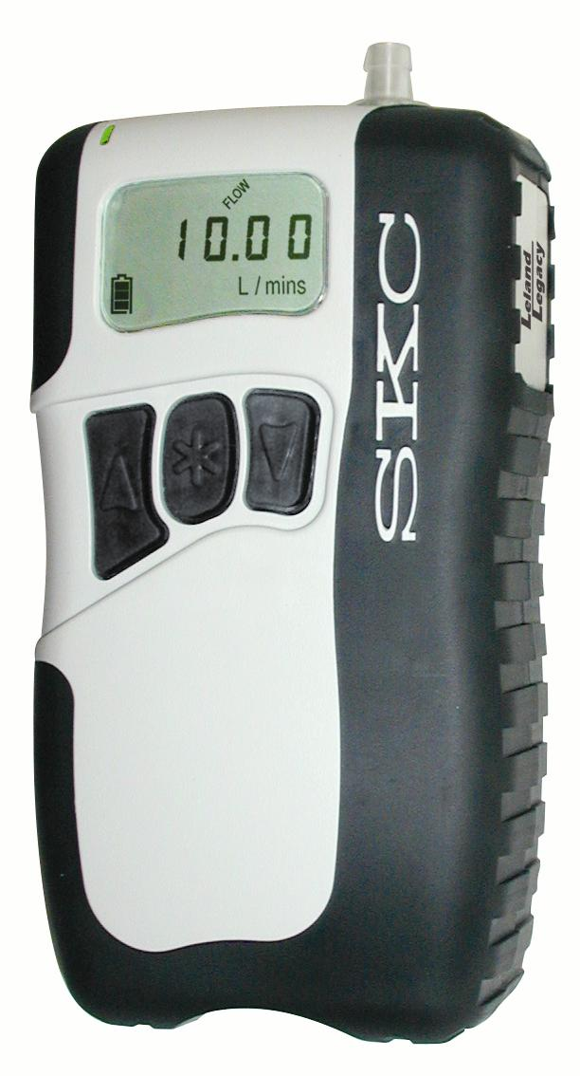

Leland Legacy 采样器的应用
- 24小时暴露监测 室内空气研究
- 微粒采样:
  - 杀虫剂-EPA TO-10A 和ASTM 4861
  - 生物浮质
  - 石棉
- 环境采样 与阶式撞击取样器一起采样 Air-O-Cell 采样

Leland Legacy 与 NUATRC
SKC与Mickey Leland National Urban Air Toxics Research Center (NUATRC国家城市毒气研究中心 )合作开发了Leland Legacy 采样泵，进一步发展了个人暴露（ exposure） 测量。
在美国国会于1990年制定的清洁空气法修正案(CAAA)中, 非营利的Leland 中心负责调查研究公众在有毒气体污染的空气中所面临的健康风险. Leland 中心是一个私营/公立合作研究机构，带领着公司、学术界和政府科学家共同发展一个合理的同业审查有毒空气研究规划， 此规划得到了私人机构和美国环保署（U.S. EPA）.的共同支持

订货信息 泵与附件
说明 |  | Cat. No.
Leland Legacy 泵，带锂电池包 |  | 100-3000
单一 泵包装 * 包括 Leland Legacy 泵和单个配置充电器 (115 V) |  | 100-3000K
5-pack泵工具包 * 一个高级包装盒里包括5个 Leland Legacy 泵和一个5组组合(5-station)多重充电器 |  | 100-3000K5
附件
充电器 | 多重充电器, 5-station (90-240 V) * * | 223-441
充电器 | 单个 (115 V) | 223-241
替换电池包 |  | P75692
保护性尼龙包 带衬套，最大限度减低声音；包括腰带和肩带 |  | 224-89
用于 Leland Legacy的DataTrac 软件 |  | 877-92
* 泵工具包有用于CalChek的DC-Lite 校准器
* * 全世界通用电源输入

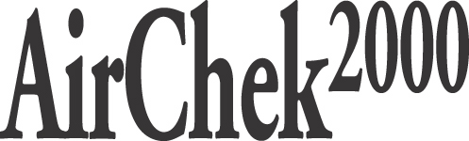空气采样器

可编程的电子流量控制，可达3250ml/min
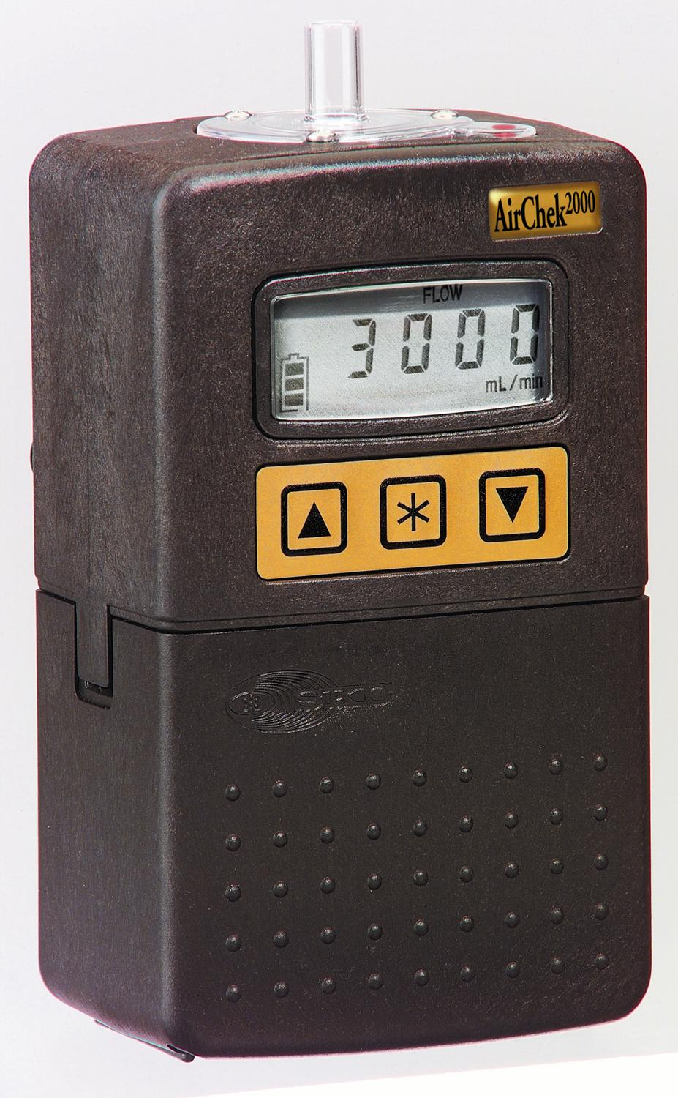
AirChek2000其专利化的内置流量感应器，可对空气采样进行电子流量控制，此独特的技术使用户能通过应用三键键盘或装有DataTrac®2000软件的PC机来编制预期流速的程序，精确度可达±5％；无需其它工具。此内置气流传感器直接测量流量并作为二级基准稳定保持所设定的流速，用户通过外接的一级基准自动校准流速（见CalChek 原文10页）。启动后，通过内置传感器，立即达到设定流速并可自动调整因不同温度和大气压影响所导致的变化。电池组一次充电可保证AirChek2000采样8小时以上。

易于编程
AirChek2000采样泵有两种简便的编程选择来满足用户采样需求。
- 手动三键编程
三键位于泵的表面。通过简单的键盘操作来设定采样时间、流速和其它信息如校准、采样等。不需其它附件调校流速。密码保护设定防止设定因偶然因素发生改变，并且保持采样有效。一旦按下按钮，液晶屏上立即显示相应采样参数。
- PC编程
提供最佳的空气采样程序，使用电脑和DataTrac2000软件，可将AirChek2000采样泵的采样功能得到最大发挥：建立完全的运行序列，向PC机下载数据，生成暴露和校准数据报告。
AirChek2000特点
- 宽流量范围－5-3250ml/min
  - AirChek2000是大部分采样应用的最佳选择；5-500ml/min低流量采样要求一个低流量转接器工具包。（低流量不包括一些电子读出器选择？）
- 保护数据的安全系统
- 安全密码使偶然性改变降至最低限度并保持采样有效
- 持续的采样体积计算
  - 所有的采样参数都持续更新，按下按钮即可获得
- 易于读取的大液晶屏显示：
  - 气流故障
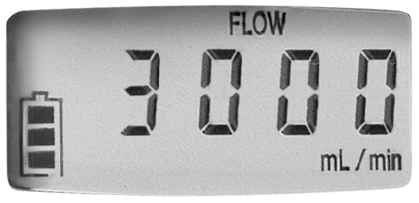
  - 温度
  - 电池状态
  - 日期与时间
  - 运行时间
  - 大气压
  - 体积
  - 流速
- 实时时钟
  - 显示12小时标准时间或24小时军事时间
- 先进的电子流量控制
  - 内置气流传感器直接测量流量并作为二级基准保持所设定的流速
  - 内置传感器自动调整因不同温度和大气压所导致的流速影响
- 多管采样特点
  - 选择性多样可调低流量夹具与稳压控制器一起使用时，允许同时2-，3-，4-管采样
- 重量轻：22盎司
- 结实的外包装设计
  - RFI/EMI－外盖防电磁干扰
  - 防冲击设计
  - 防水设计
- CalChek－直接联络一级基准
  - 无需手动调校
AirChek2000自动化特征
- 当电池电量或流量下降5%或更多时自动关闭 .
- 当使用PC机和DataTrac 2000 软件时，具有从5秒到4分钟调节时间的流量故障关闭功能 .
- 出现流量故障每5分钟尝试恢复（最多10次）(可由软件设定)时自动重新启动
- 实时数据储存于记忆中.
AirChek2000优点
- 内置传感器自动调整因不同温度和大气压所导致影响以保持流速稳定
- 安全密码使偶然性改变降至最低限度并保持采样有效
- 数据链接电缆保证采样数据完整
- 键盘按钮大，保证了哪怕在戴手套时也有足够的空间来快速、可靠地进行设定

订货信息
说明 |  | Voltage | Cat. No.
AirChek 2000 泵 UL listed  AirChek 2000 泵 Ex-核准 |  |  | 210-2002
单个 AirChek 2000 包装 * (高流量), 包括 一个 AirChek 2000 (UL-Listed) 泵 ，一个配置充电器, 和一个便携包 | 115 V  230 V |  | 210-2002K  210-2002KB
单CalChek 工具包 * (高流量), 包括同上栏 ,此外有CalChek 通信器和DC-Lite 校准器 及充电器 . | 115 V  230 V |  | 210-2CCK1  210-2CCK1B
5-pack 泵工具包 * (高流量),包括五种: AirChek 2000 泵(UL-Listed), 滤器盒支架, 和一个放在便携包中的智能型充电器 | 115/230 V |  | 210-2002K5
5-pack泵工具包 * (高及低流量), 除同上栏外还包括 5 个可调节低流量夹具，5个稳定气压控制器，5个保护性A型管盖 | 115/230 V |  | 210-2002K5D
5-pack CalChek 工具包 * (高流量), 除同5-pack 泵工具包 * (高流量)外，还包括CalChek 通信器和DC-Lite 校准器及充电器 . | 115 V  230 V |  | 210-2CCK5  210-2CCK5B
附件 | Voltage |  | Cat. No.
充电器（见page27）
智能型充电器, 5-station,用于 UL-Listed 泵, 配IEC 转接器插头 |  | 115/230 V | 223-428
多重充电器（Multiple）, 5-station, 用于 Ex-核准的泵, 配Euro 插头 |  | 230 V | 223-106B
单一充电器, 用于 UL-Listed 泵, 配 U.S. 插头 |  | 115 V | 223-238
单一充电器, 用于 UL-Listed 或 Ex-核准泵, 配IEC 转接器插头 |  | 230 V | 223-239
单一充电器, 用于 UL-Listed 或 Ex-核准泵, 配Euro插头 |  | 230 V | 223-239B
滤器/O-环, 3/包装 |  |  | P20140
插口/滤器托架（Filter housing） |  |  | P20142
电池包, UL-Listed 泵 |  |  | P20136
电池包, Ex-核准泵 |  |  | P21113
DataTrac2000 软件 包括软件、转接器、电线（见原文手册page11） |  |  | 877-91
CalChek 通信器 CalChek所要求. |  |  | 210-501
低流量 (5 至 500 ml/min) 转接器工具包, 包括稳定气压控制器（CPC）、一个可调节低流量夹具、A型管盖 |  |  | 210-500

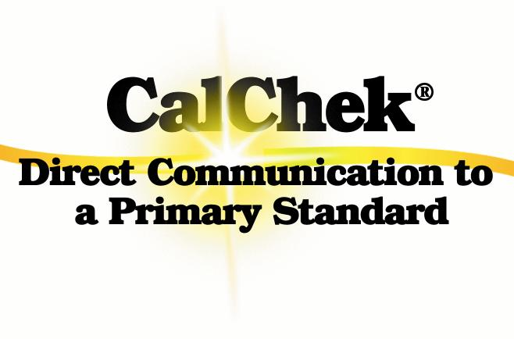
和
特点
- 快速、简单和精确校准
- 提供自动现场校准
- 无需手工调校
- 允许单点和多点校准
- 下载CalChek校准数据至PC机上，
生成完整的符合ISO9000和TQM标准的文件

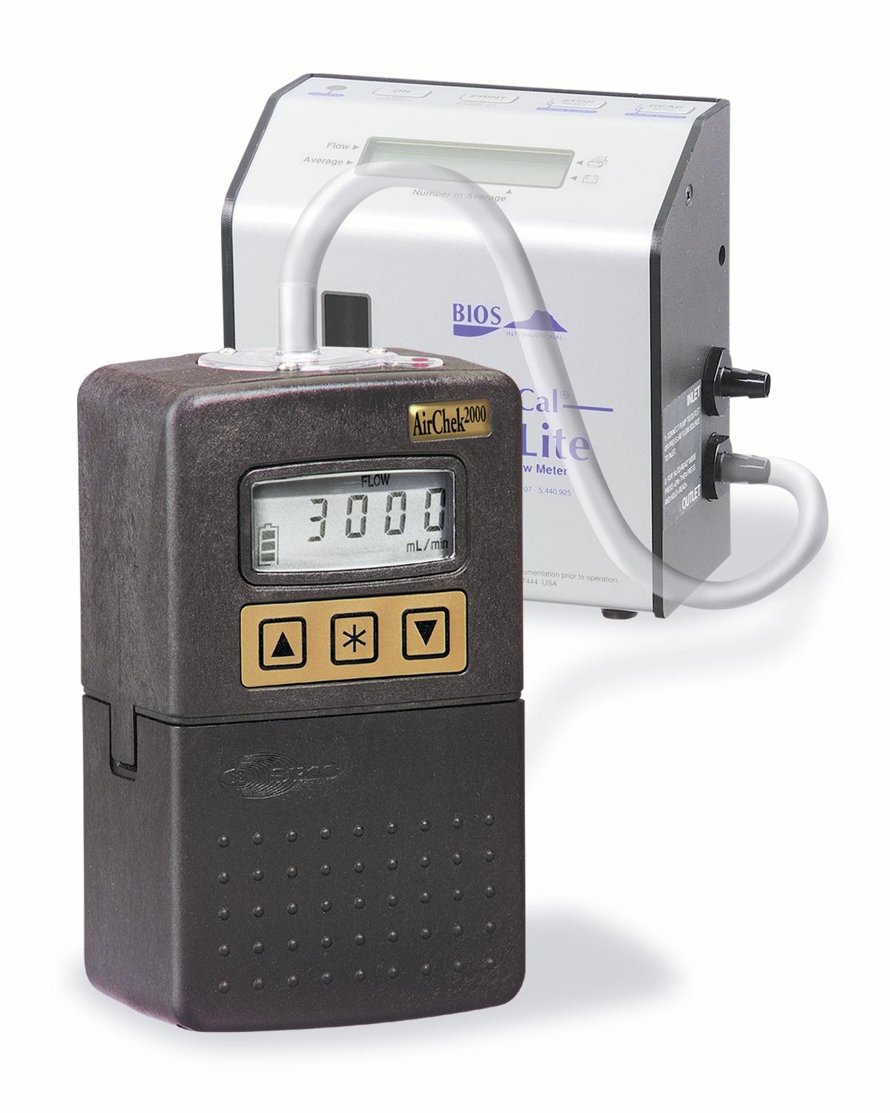
专利化的CalChek的特点即给DC－Lite校准器提供直接信息，从而自动校准AirChek2000采样泵。将泵连接于DC－Lite校准器，用CalChek通信器，让CalChek自动进行任何必要调校。CalChek校准在何时何地都快速、简单及精确。

CalChek校准选择
为AirChek2000采样泵提供2仲选择
- 单点校准 固定流速，采样前后核实流量
- 多点校准 泵维修后核实流量范围（从750－3250ml/min）

校准文件
AirChek2000泵和CalChek不仅能向一级基准提供直接信息，而且能储存泵采样和校准数据。使用DataTrac2000软件，向PC机下载泵数据，然后保存，输入，打印，得到完整的泵采样历史和校准文件。检查，确认打印多点校准结果。单点校准可作为泵采样历史的一部分检查和打印出来，从而能将每一个完整的采样事件提供给用户。 DataTrac2000校准和采样历史文件用于ISO9000，全面质量管理（TQM）规划，和职业健康和安全管理系统。

SKC可编程泵使用软件
为更方便更灵活应用袖珍泵、AirChek2000和Leland Legacy 泵，使用Window界面DataTrac软件。使用DataTrac和电脑，可在办公室向泵内下载采样顺序，然后带泵到野外采样。此软件允许用户建立自己的采样计划，包括延迟启动，到时停止，在不同流速下间歇采样。使用DataTrac，可为每个工作人员设立采样页面，包括人员信息，采样日期和下载泵采样历史以备储存和打印。先进的DataTrac信息恢复系统特别为储存所有的采样数据和提供完整的采样历史文件而设计。
订货信息
DataTrac 软件：包括软件CD光盘，插座和电线。系统要求：Window98或更高
DataTrac－用于袖珍泵……………………………………………………….Cat.No.877-90
DataTrac2000－用于AirChek2000………………………………………………Cat.No.877-91
DataTrac－用于Leland legacy………………………………………………. Cat.No.877-92

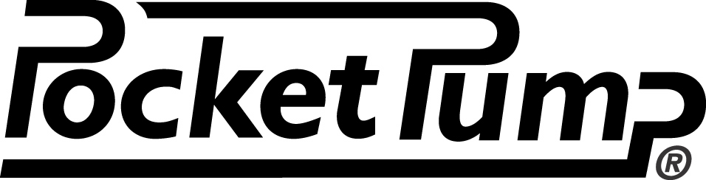袖珍泵® 可编程的低流量泵

特 点
- 流量范围：20～225ml/分钟
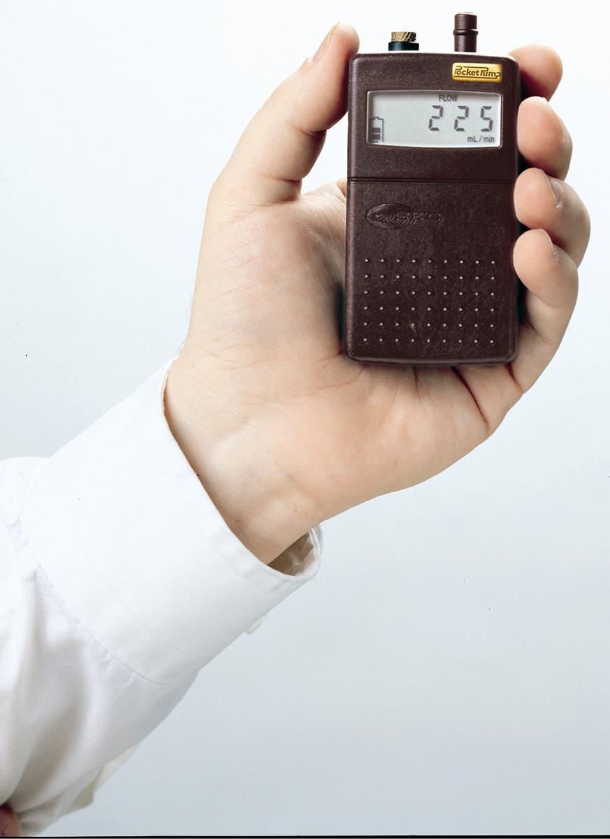
适于吸附管和长期监测管的大多数流量。
- 先进的技术
一个可编程的泵可放入衬衣口袋中。
- 智能充电系统
不会过充，内置的系统可自动感应最大充电量，并切换到缓慢充电以延长电池寿命，防止电池损害。
- 可在交流电下持续运行
- 利于环境监测或24小时采样。
- 采样镍-氢电池，延长了运行时间
采用了新的镍-氢电池，一次充电采样时间可超过12小时。
- 可选项的数据跟踪软件（DataTrac®）保证了PC（个人电脑）的兼容性
可预设的延迟、间歇或重复采样，并把数据采集到PC机储存或分析。
- 可程序化控制起始/停止时间
可选项的数据跟踪软件，提供了易于操作的泵的编程和多采样预置。
- 连续的样本容量计算
所有的样本参数均连续同步记录。
- 大LCD屏，易于阅读
显示电池状态和故障，以及样本参数（揿一下按键）。
- 不需其它工具
简单的3键小键盘就可完成所有工作。
- 小及紧凑的设计
4.5×2.2×1.4英寸（11.4×5.6×3.6cm）
仅5盎司（142克）
- 两种操作模式
恒定流量（单管）
恒定压力（多管）：节省时间并可使用较少的泵
- 固有的安全性〔(美国)保险商实验所等认定〕
在易爆环境中适用
在所有企业可通用（多功能性）
- 流程故障模式
在电池电力不足或样本流量超出范围时自动关闭
将运行期数据储存在内存中
流程故障后自动重启
- 自动模式保障样本的完整性
电池电力不足或样本流量超出范围时自动关闭
将运行期数据储存在内存中
流程故障后自动重启
- 安全系统保护数据
需提供安全密码，尽量减少偶然的失误和人为损害，维护标本的有效度。
- 射频/电磁屏障－CE认证
样本不会受到外在干扰；保证精确的空气容量和数据的有效性；

智能型充电电池系统
智能型充电电池能感应达到完全充电所需的电压量，以确保镍氢和镍镉电池组不因过度充电而损坏。智能型充电电池的电子组件结合在袖珍泵内－而非充电器－从而体积小、便于携带。袖珍泵能使用交流电源进行无限期操作而不损坏电池组。表示电池充电状态的图标连续显示在LCD屏上。当泵没电时，即进入睡眠状态，但仍将历史数据保存在内存中。
袖珍泵
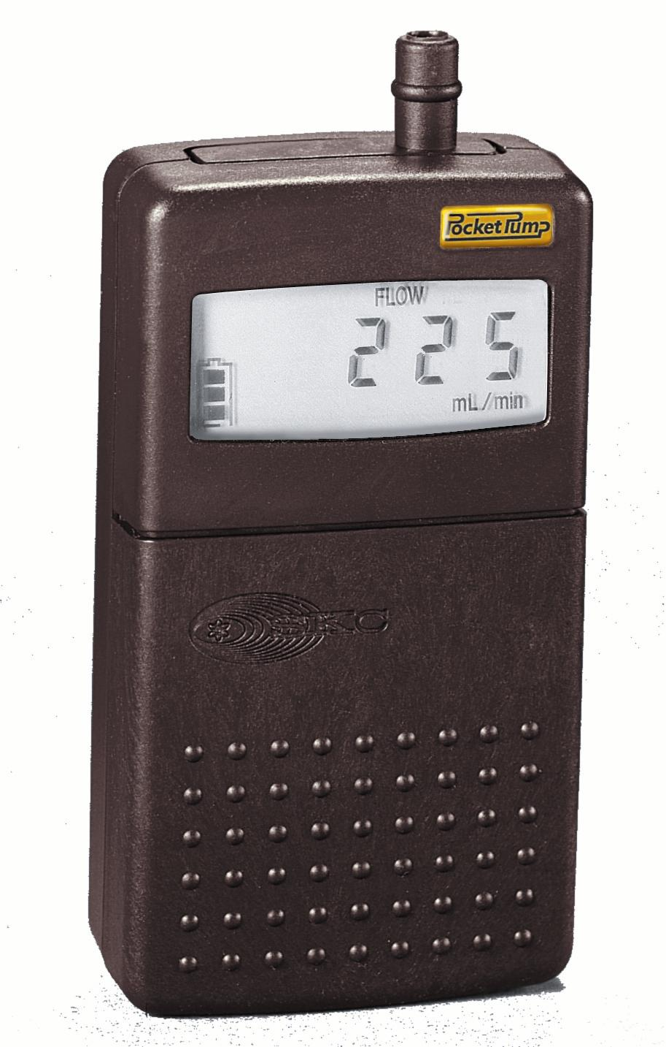
先进的技术,简单的操作
触觉效果与众不同：
体积小，重量轻，袖珍泵可很容易放入衬衣口袋中。体积：4.5 x 2.2 x 1.4 英寸(11.4 x 5.6 x 3.6厘米)，仅重5 盎司（142克）；袖珍泵的防撞击外壳使其十分耐用，并可防止射频/电磁干扰。可滑动的上盖保护小键盘和接口，避免潮湿和撞击的损害。
视觉效果与众不同：
袖珍泵大的、易于阅读的显示屏，提供了流速、空气容量、运行时间、介质反压和纳入气体温度的直观数据；数据可连续更新，可在采样过程中显示；简单地揿一键即可在样本数据间切换。显示屏持续显示电池的状态，如果流量超出范围或出现阻塞，即会显示流量故障图标。
长时间的运转：
采用了新的镍-氢电池，袖珍泵的运行时间可延长到12小时以上。镍-氢电池耐用，且没有镍-镉电池的“记忆效应”。 镍-氢电池组可与袖珍泵的单充电设备或多充电设备兼容。
预置功能（编程）十分简单：
手动预置（编程）：适用滑动面板下的简单的三键小键盘即可为袖珍泵编程。可控制袖珍泵以恒定流量（单管取样）或恒定压力（多管取样）模式，流量范围：20 to 225 ml/分钟。操作模式和样本参数以密码保护，可减少人为损害，维护样本的有效度。
以PC（个人电脑）预置：袖珍泵可通过基于视窗（Windows）操作系统的DataTrac 软件在PC机上预置（编程）。可设置延迟、间断或重复取样，然后将数据传输到PC机存储、分析、记录取样历史。
无需特殊充电器：
袖珍泵的单充电设备和多充电设备均可，适用于镍-镉和镍-氢充电电池。

订货信息
说明 |  | 电压 | Cat. No.
袖珍泵, UL-Listed, NiMH 电池  袖珍泵, Ex-approved, NiMH 电池 |  |  | 210-1002MH  210-1002NC
袖珍泵,UL-Listed, NiMH 电池和充电器, U.S. 插头.  IEC 转接器插头  袖珍泵, Ex-approved, NiMH 电池和充电器, Euro 插头. |  | 115V  230V  230V | 210-1000MH  210-1001MH  210-1001NCE
单一袖珍泵工具包, 一个便携包，包括带NiMH电池的袖珍泵 （UL-Listed）, 单一充电器, A型管支架 |  | 115V | 210-1000MHK
 |  | 230V | 210-1001MHK
5-pack 带单充电器袖珍泵工具包, 包括以下五种: 带NiMH电池的袖珍泵 （UL-Listed）, 单一充电器, A型管支架 ，一个便携包 |  | 115V | 210-1000MHK5
 |  | 230V | 210-1001MHK5
5-pack 带多重充电器袖珍泵工具包, 包括以下五种: 带NiMH电池的袖珍泵 （UL-Listed）, 一个5-station充电器, A型管支架 ，一个便携包 |  | 115V | 210-1000MH5D
附件
DataTrac 软件用于袖珍泵 包括软件,接口盒和电线: 要求 Windows 95或更高 |  |  | 877-90
充电器
Multiple 充电器, 5-station, 用于 UL-Listed 泵, U.S.插头 | 115 V |  | 223-427
Multiple 充电器, 5-station, 用于 Ex-approved泵, Euro 插头 | 230 V |  | 223-107B
Single 充电器, 用于 UL-Listed或 Ex-approved泵, CSA-approved, U.S.插头 | 115 V |  | 223-228
Single 充电器, 用于UL-Listed or Ex-approved 泵,IEC 转接器插头 | 230 V |  | 223-229
低流量稳压控制器 (CPC) 用于多重管采样 |  |  | 224-26CPC-10
NiMH Battery Pack用于 UL-Listed 泵 |  |  | P20129-2
NiCad Battery Pack 用于 UL-Listed and Ex-approved 泵 |  |  | P20129-1
Inlet Filter, 10/包装 |  |  | P40010

AirChek52低流量采样泵
既简单又可靠的模范

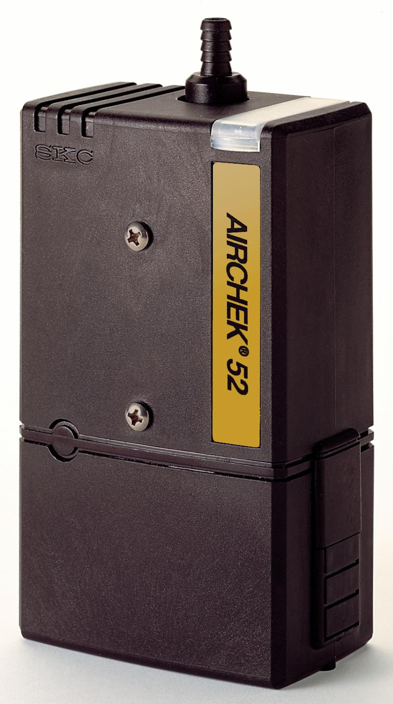
既轻巧又经济的AirChek52采样泵是为工业应用所设计的，流量从5-3000ml/min。是随身应用的理想工具，用于短期或整个轮班用吸附管、冲击器、可选滤纸尺寸采样器或滤器盒采样。其可靠的性能，简单的使用方法，精确的流量控制使之成为工业用个人空气采样的最普遍选择之一。

- 稳定的宽流量范围
- 高流量范围750-3000ml/min
- 低流量范围5-500ml/min，有稳压控制器（CPC）和可调低流量夹具等附件
- 是应用吸附管、撞击器、可选尺寸采样器（如cyclones）或滤器盒采样时理想的个人采样工具
- 避免因高流量和低流量分开采样时浪费时间及金钱
- 小巧及紧凑
- 重量仅20盎司（567g）
- 5×3×1.75英寸（12.7×7.6×4.4cm）

- 设计简洁；表面光滑外盖
- 抗冲击外壳易于清洁
- 结实的带扣
- 可“快速更换”的电池组
- 内置的辅助底座

- 高精度显示
- 数字化时间显示可追踪采样运行时间，精确到分钟
- 显示低电量和流量错误而不减少采样时间

  - RFI/EMI-电磁干扰屏蔽和固有安全
- 保护不受从27-1000MHz的EMI和RFI电磁干扰
- UL－Listed
- CE－认证
- 可得Ex－认证模型（Sidekick model）

  - 多管采样性能
- 可选的多重低流量夹具在使用稳压器时可允许同时进行2-4管采样，每个都可设定不同流速

AirChek 52性能一个轻巧、价格低廉、结实耐用的全低流量采样器
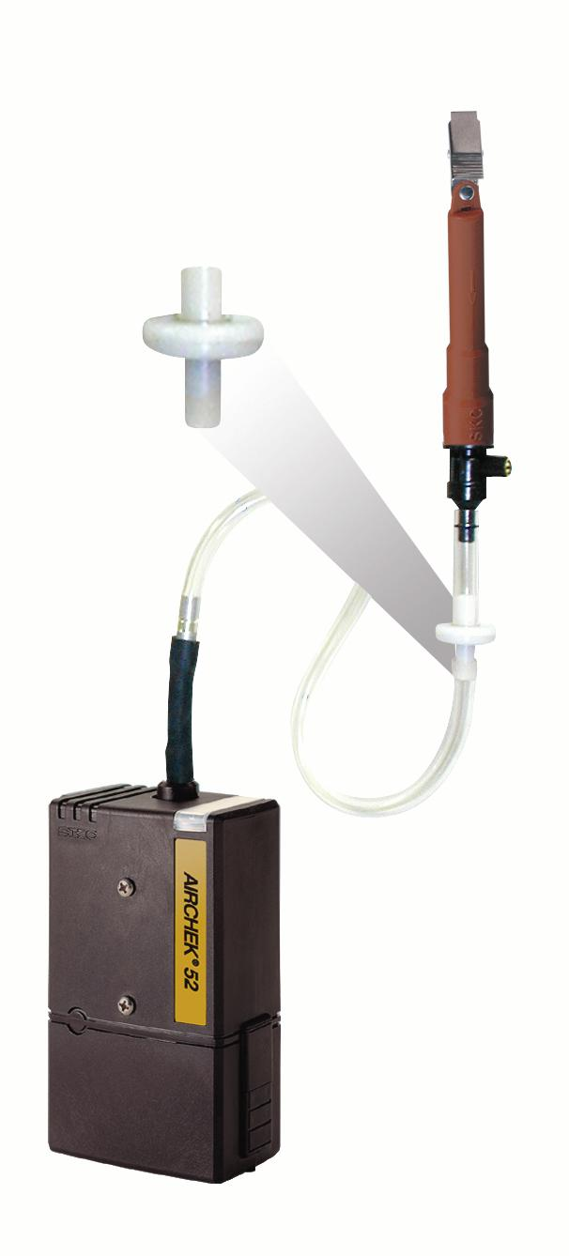
AirChek52 空气采样泵在结合了低流量稳压控制器（CPC）后成为一种通用型采样泵。CPC扩展了AirChek52的流量范围，包括5-500ml/min。使用简单，只要将CPC安装到采样管使泵在稳压模式下运行。
AirChek52 低流量泵装有CPC采样链

订货信息
说明 | 电压 | Cat. No.
AirChek 52 采样泵，UL-Listed  AirChek 52 （Sidekick**）采样泵，Ex-approved | 115V  230V | 224-52  224-52EX**
泵工具包 包括 AirChek 52 泵（UL-Listed），单充电器，过滤盒支架，螺丝起子一套和携带 | 115V  230V | 224-52K 224-52KB
5-Pack泵工具包  高流量采样包括AirChek泵（UL-Listed），过滤器盒支架，一个智能型充电器，携带包  低和高流量采样包括AirChek泵（UL-Listed），过滤器盒支架，稳压控制器，带A型盖的低流量夹具，一个智能型充电器，携带包 | 115/230V  115/230V | 224-52K5  224-52K5D
AirChek 52 采样泵附件
低流量稳压控制器（CPC） |  | 224-26-CPC
保护性尼龙泵袋 , 使工作人员使用更舒适的可调背带和肩带  暗褐色  High-profile，红色 ，易于观察 |  | 224-96  224-96A

IAQ-3室内空气采样泵
（超静采样：5—3250ml/min）
◆先进的电子流量控制系统确保流速稳定
·内置的流量传感器可直接测定流量并且可作为二级校准维护所设流量。
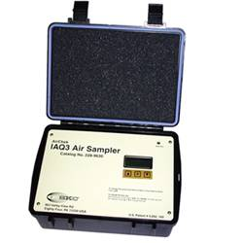
·内置传感器可自动校正由温度和大气压引起的变化。
◆为超静运行而设计的消声箱
·关闭箱盖状态下泵运行噪声为42dB-SPL。
- 在5—3250ml/min流量范围内，IAQ-3采样泵
是理想的室内空气研究采样工具
·使用便利的低流量转接工具箱能在5—500ml/min
流量范围内采样。
- 使用交流电可扩展运行时间
- 简便的编程方式
·使用大的三钮键盘进行手动编程。可进行采样时间、流速和采样校准等参数编程。
·使用PC机和DataTrac2000软件更能充分增进IAQ-3采样泵的采样能力
◆直接和初级校准连接进行检查校准
·不用手动调节的单点和多点校准
◆连续采样量计算
·所有的采样参数被连续变更并显示在易读的液晶显示屏上
◆安全保障系统
·减少偶然变化，维护采样效率
简单描述
IAQ-3采样泵是一款超安静、程序先进的采样泵。结合紧密的低噪音设计和编程功能，并且有内置流量传感器，可为室内空气采样应用提供5-3250ml/min的不间断气流。SKC IAQ-3采样泵可使用吸附管，长记录检测管，滤膜盒和其它室内空气中的化学和颗粒危险物质检测采样媒介。
IAQ-3采样泵有内置自动功能维持采样的完整性，即使在流量出错是也可以。
其保护功能如下：
·在低电量或流量降低量大于50%时自动关闭。
·当与PC机和DataTrac2000软件使用时，可为由于流量错误关闭从5秒到4分钟之间调整时间。
·出现流量故障关闭后5分钟自动重新启动尝试恢复(最多10次，可由软件设定)
·运行时间数据被自动记忆存储。
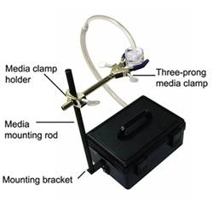

IAQ-3采样泵和它的媒介架置系统（装配展示）
技术参数
流量范围补偿 | 750 到 3250 ml/min  (5 到500 ml/min时需要低流量转接器工具箱)
补偿范围 | 3000 ml/min 在15英寸水柱  2500 ml/min 在20英寸水柱  2000 ml/min 在30英寸水柱  750 ml/min 在40英寸水柱
补偿温度范围 | 32 到113 ⁰F (0 到45 ⁰C)
噪声级 | 关闭箱盖时: 带滤膜盒以2L/min流量运行时，在离泵3英尺处噪声是42 dB-SPL  开箱盖时: 带滤膜盒以2L/min流量运行时，在离泵3英尺处噪声是46 dB-SPL
电源 | 操作线：  输入: 120 VAC, 60 Hz, 12 W  输出: 12 VDC, 400 mA  可使用12 VDC电池
运行时间 | 可使用交流电不限时运行
箱子 | 带消声泡沫材料并且密封的塑料
尺寸大小 | 4.75 x 9.6 x 8 英寸  (12.1 x 24.4 x 20.3 cm)
重量 | 3.3 lbs (1.5 kg)

采样媒介的典型反压 (英寸水柱)
流速（L/min） | 1.0 | 1.5 | 2.0 | 2.5 | 3.0
滤器/气孔尺寸(µm)
25-mm MCE/0.8 | 6 | 9 | 12 | 15 | 18
25-mm MCE/0.45 | 14 | 22 | 28 | 35 | 40
37-mm MCE/0.8 | 2 | 3 | 4 | 5 | 6
37-mm PVC/5.0 | 1 | 1 | 2 | 2 | 2.5
对照泵的补偿范围和表格中的参数，选择适合的应用。

定货信息
说明 | 货号
IAQ-3采样泵包括：泵、用于交流电运行的wall cube、安装托架、媒介装备竿(2片), 媒介支持夹、 三叉媒介夹和接管器 (不包括管和媒介) | 228-9630
配件 | 货号
低流量转接工具箱(5—500 ml/min) 包括：稳压控制器(CPC)、低流量调节管夹、和A型保护管套。 | 210-500
校准通讯器 | 210-501
DC-Lite校准器, 10 ml/min到12 L/min流量范围、 包括充电器、连接管和搬运箱 | 717-01
DataTrac 2000软件 包括：CD盘、转接器和电缆 | 877-91
可替换管接头 适配内径3/8-1/4英寸管 | P31228

通用型PCXR系列
从5-5000ml/min的结实耐用采样泵
SKC通用型采样泵可解决从5-5000ml/min流量范围内的普遍的采样需求，精确的空气体积、无脉动流、以及持久耐用性使SKC通用型PCXR采样泵成为在采样领域内最可靠的泵。

三种型号可供用户根据不同需要购买。需要经济型开启－运行泵，选择44XR型。如果需要定时器和故障关闭功能，选择PCXR4型。PCXR8型加上了简单的键盘和间歇采样性能。通用型PCXR泵仅重34盎司，非常轻便，使用方便舒适。
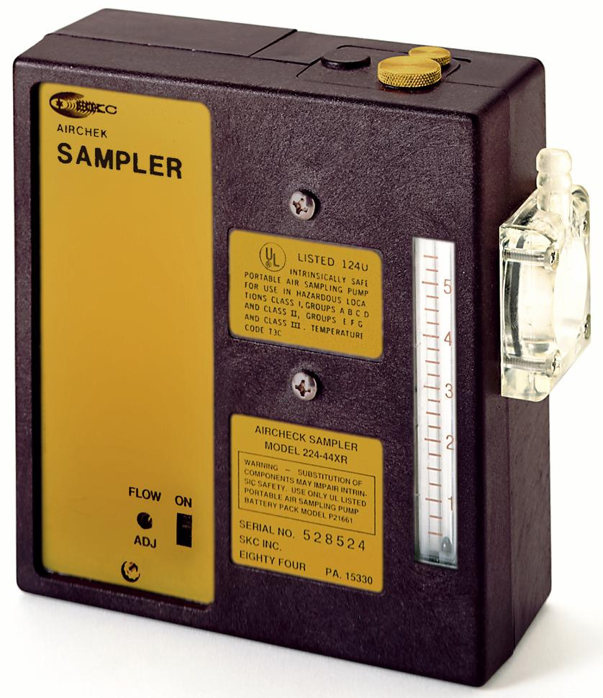
44XR－经济和易于使用
44XR型将高流量和低流量采样泵合二为一。为难以采样的工业环境而设计，极具艺术化设计的气动系统递送一股稳定、体积精确气流，无需频繁的调校。

PCXR4－定时和流量故障指示特征
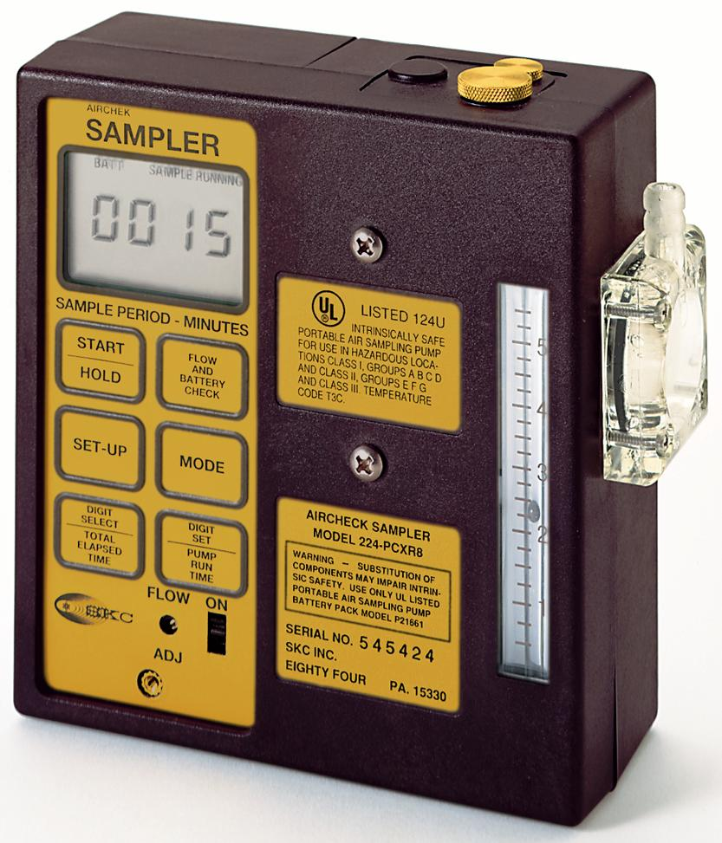
高度精确，但操作简单，万能的PCXR4通用型采样泵适用于5-5000ml/min流量范围的许多应用。具有定时和流量故障指示，此采样泵能满足绝大部分采样要求。
高精度的定时器：
采用精确的记时电路，PCXR4空气采样泵提供方便的采样历时读数，并可以便利、可靠地停止采样；触击一下键盘，可允许您重新采样。至少8小时的采样时间，记时精度达到0.05％。
大的易于阅读的LCD显示屏
显示电池状态、总的取样时间、容纳以及故障。
自保特点：
在泵因电池电压不足、流量受阻、反压过大等情况下，仪器关闭能保障取样结果的完整性。LCD屏显示仪器关闭时记录的取样时间。
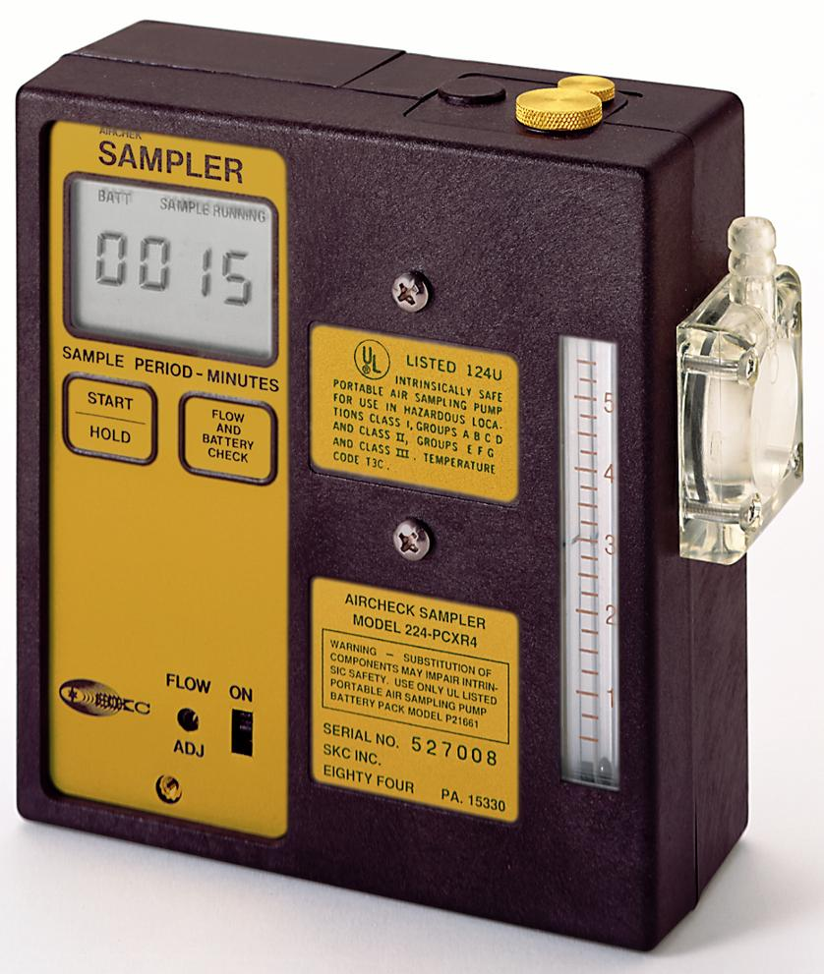
PCXR8－可编程的启动/停止计时
由于此泵尤其可用于室内空气和界区（fenceline）的采样应用，PCXR8通用型采样泵是真正万能的，他易于操作并在电池电力不足、流量受阻、反压过大仪器关闭而采样时间仍保留情况下，保障采样完整。除有PCXR4所有特征，PCXR8还具备内置可编程序性以提供非常卓越的采样通用性。使用键盘可安排延迟启动时间，自动关闭时间，或长达7天的延长期的间歇采样。
- 易于操作的可编程序性
  - 方便的可编程设置
  - 中断/控制按钮允许在休息、吃饭或再核对时关闭采样泵
  - 可对延迟启动时间，间歇采样，长达7天的延长间歇采样，到时停止和重复采样间隔等进行编程
- 间歇采样
  - 一个内置处理器控制泵的开/关循环，因此采样泵在采样期间可间歇采样。间歇采样延长了24小时fenceline监测或IAQ研究时的电池寿命

订货信息
说明 |  | Cat.No
PCXR8通用泵，UL-Listed |  | 224-PCXR8
PCXR8通用泵，Ex-approved |  | 224-PCEX8
PCXR4通用泵，UL-Listed |  | 224-PCXR4
PCXR4通用泵，Ex-approved |  | 224-PCEX4
44XR通用泵，UL-Listed |  | 224-44XR
44XR通用泵，Ex-approved |  | 224-44EX
附件 | 电压 | Cat.No
充电器
智能型充电器，5－station，用于UL-Listed泵。IEC适配器插头 | 115/230V | 223-428
多重充电器，5－station，用于Ex-approved泵，Euro插头 | 230V | 223-103B
单充电器，用于UL-Listed泵，U.S.插头 | 115V | 223-226
单充电器，用于UL-Listed泵。IEC适配器插头 | 230V | 223-227
单充电器，用于Ex-approved泵，Euro插头 | 230V | 223-227B

单泵大气采样装置
流量范围5-5000ml/min
一个便携式箱内包括带电池组的采样泵，单充电器，与A型保护性管盖相配的低流量夹具，滤器盒支架和螺丝起子一套
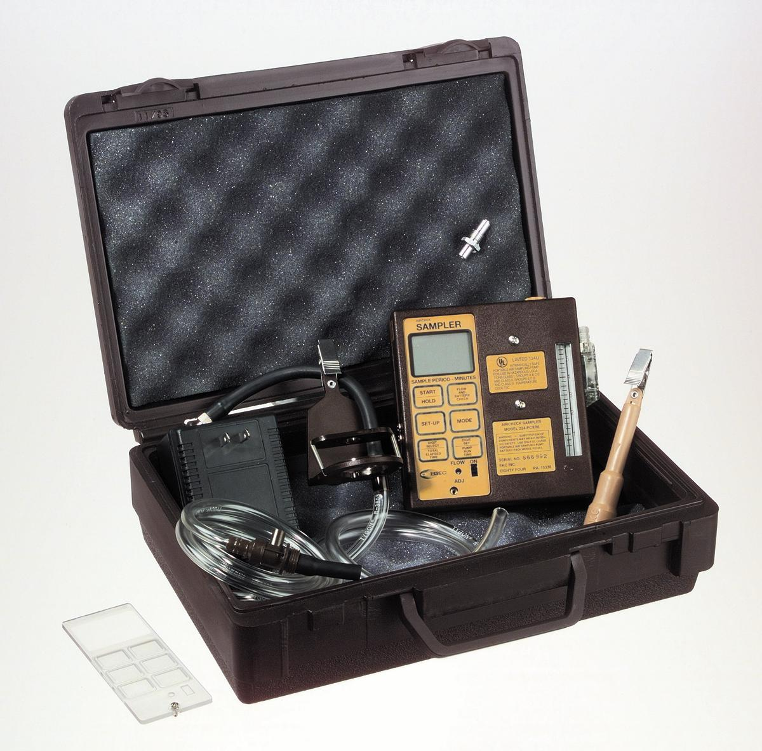
说明 | 电压 | Cat.No.
PCXR8（UL-Listed）单泵工具包 | 115V  230V | 224-PCXR8KD  224-PCEX8KDB
PCXR4（UL-Listed）单泵工具包 | 115V  230V | 224-PCXR4KD  224-PCEX4KDB
44XR（UL-Listed）单泵工具包 | 115V  230V | 224-44XRKD  224-44EXKDB

五泵大气采样装置
流量范围5-5000ml/min
一个大便携包内包括每样五个：带电池组的采样泵，5-station智能型充电器，与A型保护性管盖相配的低流量夹具，滤器盒支架和五套螺丝起子

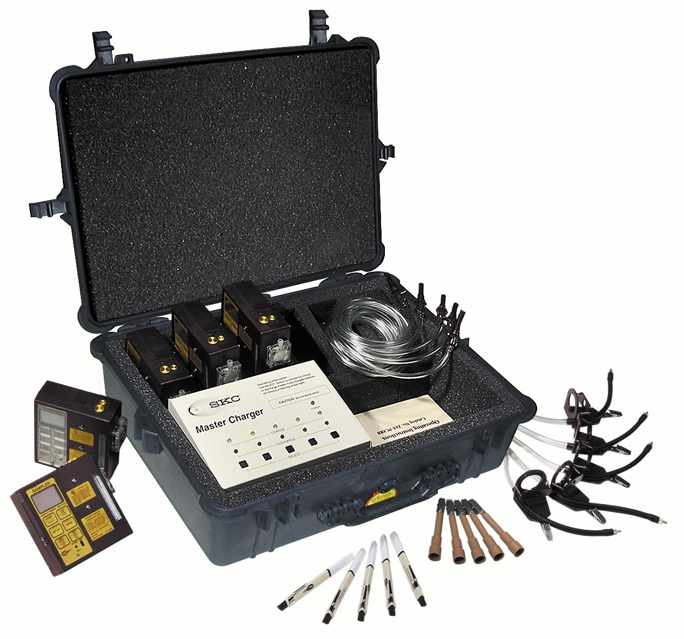
说明 | 电压 | Cat.No.
PCXR8（UL-Listed）5-pack工具包 | 115/230 | 224-PCXR8K5D
PCXR4（UL-Listed）5-pack工具包 | 115/230V | 224-PCXR4K5D
44XR（UL-Listed）5-pack工具包 | 115V/230V | 224-44XRK5D

通用型PCXR 泵部件和附件
说明 | Cat. No.
可替换电池包 | P21661
智能型充电器, CSA 认证 5- station 自动循环, 双或三种操作模式可选115/230-V | 223-426
单电池充电器 技术先进，至少5小时后再充电，感应最大限度充电，自动转换至滴流式充电以保护电池 | 223-226 (115 V)  223-227 (230 V)
Battery Eliminator（代电池, 等效电池, 整流器？） 用于使用线电压采样 | 223-325
过滤外壳 空气进入端口和微粒捕集器trap | P22417D
替换滤器  滤器包, 包括 3个滤器和3个 O-环  滤器(pk/10)  经济型滤器包, 包括 100个滤器和10个 O-环 | P22409  P2240901  P2250902
  可调整的低流量夹
  5 至 500 ml/min. 下面需要保护性管盖
  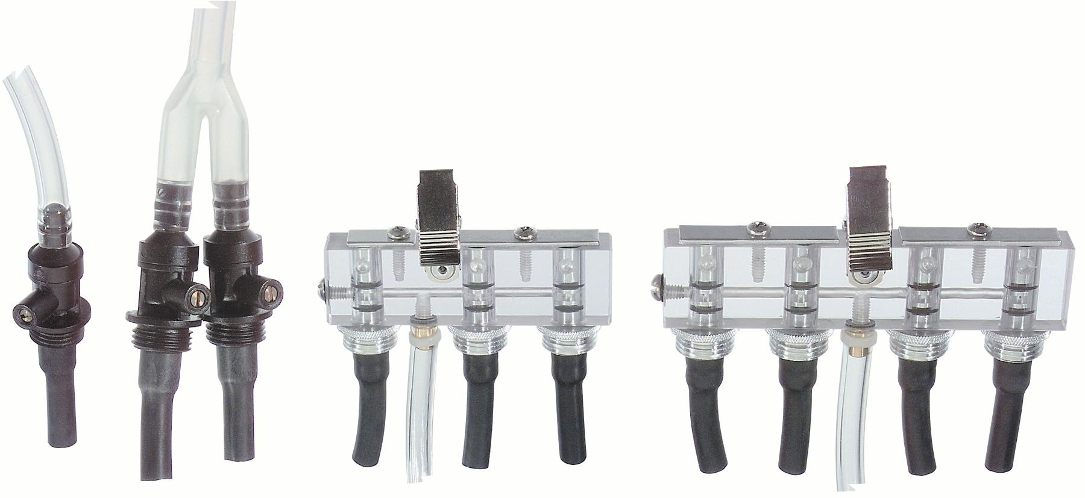 | 单个  两个  三个  四个
  224-26-01
  224-26-02
  224-26-03
  224-26-04
保护性管盖 用于可调低流量夹具上 . 吸附采样管大小决定保护性盖尺寸上附项夹
A – 管外径x 长度 6 mm x 70 mm | 224-29A
B - 管外径x 长度 8 mm OD x 110 mm | 224-29B
C - 管外径x 长度 10 mm OD x 150 mm | 224-29C
D - 管外径x 长度 10 mm OD x 220 mm | 224-29D
T – 纵列涂色管长达 115 mm和一个收集管trap tube | 224-29T
V - OVS检修规格管不使用可调低流量夹具 | 224-29V
螺丝起子工具包  包括可互换螺丝起子头，用于通用型PCXR 、AirChek52和AirLite采样泵 | 224-11
工具包 包括剪刀、钳子、锉刀，2个有槽螺丝起子、2个Phillips螺丝起子、镊子、和charcoal锄 | 376-01-01
Anti-Tamper Cover | P22433C
External Screws Set | P22433ES
Cap Screws Set | P22433R
工具包携带箱  单一泵（标准工具包携带箱）, 模制塑料有泡沫衬垫保存泵及附件  单一泵豪华箱（Pelican）适用于单一泵及附件  多个泵（Pelican）, 适用于可达5个泵及附件 | 224-91  224-901  224-93
保护性尼龙泵袋 为使工作人员更舒适所设计的可调节腰带和肩带  暗褐色  High-Profile red 易于观察 | 224-95  224-95A

AirLite®空气采样器
应用于非爆炸性气体环境中的经济的采样系统
- 操作简便
  - 仅需开启、校准和取样三个操作步骤
  - 无需充电
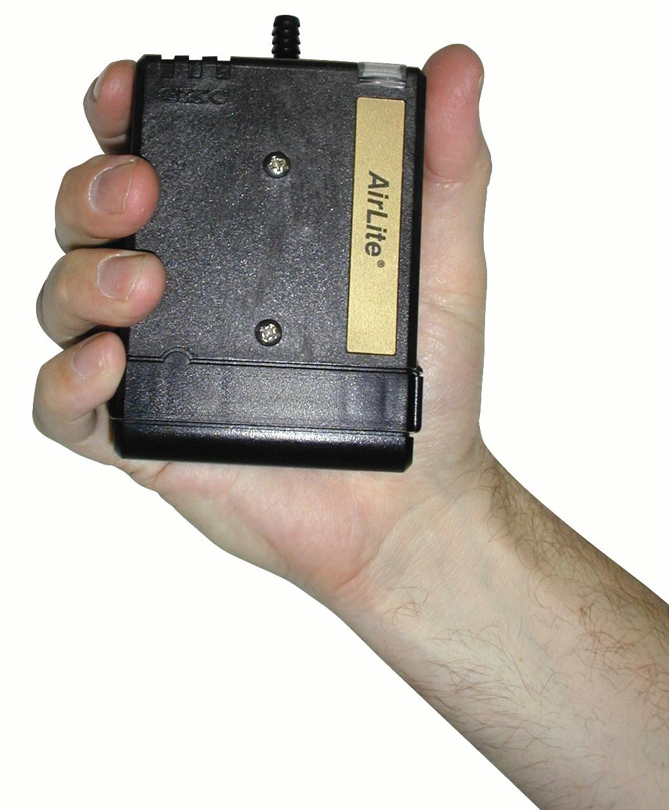
  - 电池仓易于使用
- 流量5～3000ml/分钟
  - 精度： ± 5%
  - 采用CPC 和低流量容器附件，可达到5～ 500 ml/分钟的低流量
- 体积小，重量轻
  - 重量仅 12盎司 (340 克)
- 运行时间长
  - 在大部分条件下，其运行时间超过8小时
- 经济且节省时间
  - 使用一次性的AA 碱性电池
  - 更换电池时不中断运行
- 完全整体化采样
  - 在反压和温度改变时进行流量补偿
  - 泵在电池电量太低时关闭以保持补偿流量
  - LED 显示屏指示泵运行、限定流量（流量故障）和电池状态
  - 非光滑的RFI-处理的外壳
  - 具备流量故障关闭选项
  - 通过CE标准
- 理想的消除铅和石棉污染的采样系统
  - 专为不要求原有安全度的采样而设计
- 理想的紧急状况下的采样系统
  - 可迅速投入使用
  - 更换电池时不中断运行
  - 易于储存，无需保养
AirLite 采样泵是为采集石棉、铅和其它环境中经空气传播的污染物（不要求原有安全度认证）而设计的经济的个人采样系统，使用一次性AA 碱性电池。 AirLite 可在5 ～500 和 750 ～ 3000 ml/min 流量范围下提供超过8个小时的运行时间，并具备充分的反压补偿。自动系统保障了精确的空气容量，同时内置的传感器在温度变化时可校正流量。明亮的 LED 显示屏可指示泵及电池的状态 。AirLite 体积小巧、重量轻，可挂在腰带上而不影响使用者活动。

订货信息
说明 | Cat. No.
AirLite 采样泵 * 包括三个碱性电池和螺丝起子套 | 110-100
5-Pack 泵工具包  高流量 每样包括5个: AirLite泵, 盒支架（cassette holders）, 和螺丝起子及一个携带包. | 110-100K5
5-Pack 泵工具包  高流量和低流量 每样包括5个:AirLite泵, 盒支架（cassette holders）, CPCs,单个可调低流量夹具，A型管盖和螺丝起子及一个携带包. | 110-100K5D
附件
Filter Cassette Holder, 提供2- 或 3-部分（part） 37-mm 盒，带或不带一个 cyclone. 可夹在工作人员的领圈上 | 225-1
低流量(5 － 500 ml/min) 适配器工具包 包括稳压控制器 (CPC), 单个可调低流量夹具，A型管盖 | 210-500
保护性尼龙泵袋 有带 | 224-902

222系列低流量泵

经时间证明在重负荷运作下极可靠的低流量泵
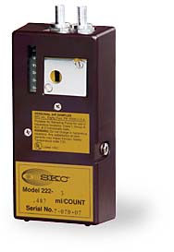
SKC222系列低流量采样泵长期以来都被认为是最可靠和最持久耐用的工业用采样泵。这类小型的、轻巧的隔膜式泵是用于工人携带或区域采集空气中气体和蒸气的理想工具。因为使用冲程计数器技术，222系列泵不仅为吸附管提供进气孔而且为气体采样袋提供压力孔。超过25年的工业应用历史，证实了222系列低流量泵的可靠性。
特点
- 适用于 STEL, Ceiling, 和 TWA 采样
- 单一的充电电池即可支持10小时连续采样
- 维持稳定的采样速度
- 为采样袋提供排气孔
- 可调节的速度控制装置
- 紧凑小巧：5.1 x 2.5 x 1.30 英寸(13 x 6.4 x 3.2 cm),12 盎司(340 g)
- 抗干扰控制盖
- 带盖或不带盖的凹进式控制装置
- 安全 – UL listed
- 持久耐用, 抗冲击包装箱
两个型号
- Model 222-3, 50 － 200 ml/min, 可与吸附管或采样袋一起使用
- Model 222-4, 20－ 80 ml/min可与采样袋、吸附管或长期荷载彩色探测管一起使用

订货信息
说明 | Cat. No.
采样泵  50-200 ml/min, 与采样袋和吸附管一起使用  20-80 ml/min, 可与采样袋、吸附管或长期荷载彩色探测管一起使用 | 222-3  222-4
带充电器采样泵  50-200 ml/min, 和 115 V单充电器.  50-200 ml/min, 和 230 V 单充电器. | 222-3KC  222-3KCB
单个泵工具包: 包括一个低流量采样泵, "A"型管夹，精装电池充电器, 和一个便携箱
流速 50-200 ml/min | 222-3DK (115V)  222-3DKB (230V)
流速 20-80 ml/min | 222-4DK (115V)  222-4DKB (230V)
五个包装的泵工具包, 每样包括五个: 低流量泵, A型管夹, 一个智能型充电器 I, 和一个便携箱  流速 20-80 ml/min  流速 20-80 ml/min | 222-3DK5  222-4DK5
可替换电池组 * | 222-3SR-04

AirChek HV30 和Hi-Lite 30
稳流区域采样泵，采样速度可达30L/min
- 10-30L/min流量范围
- 稳流：脉冲消除

SKC的两种高效的双隔膜采样泵，提供稳定的、脉冲消除气流，流速10-30L/min。此类泵的特点是：专利化*的流量控制系统在启动时（±5%）立即达到所设流量，然后在采样过程中一直保留。两种泵由交流电源供能。

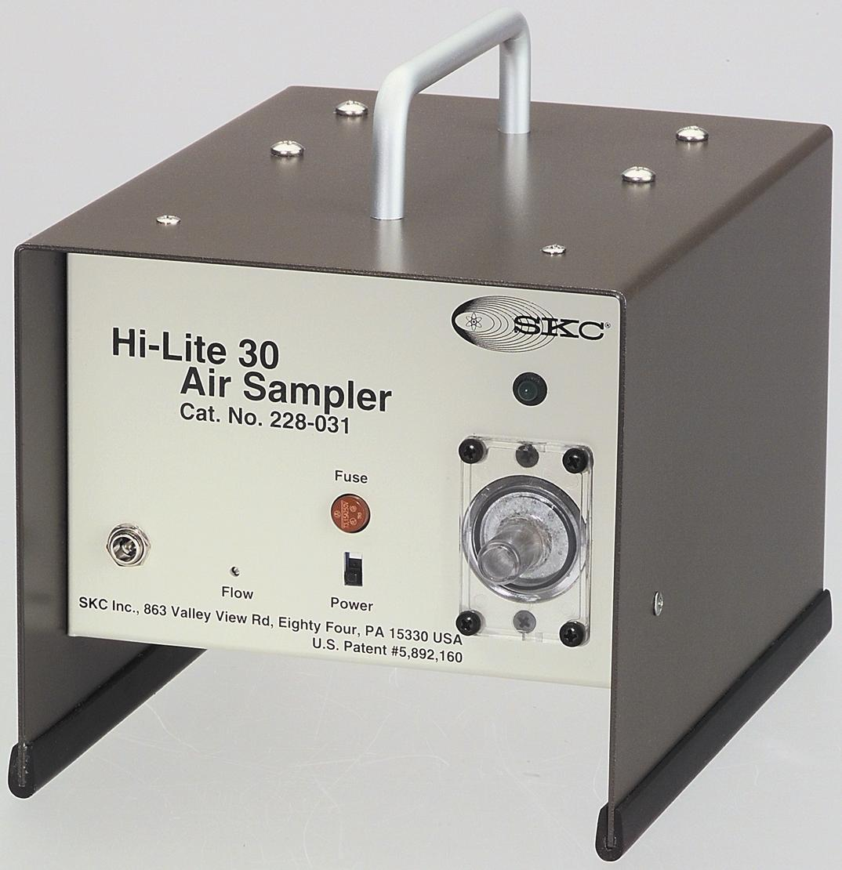
应用：
- 微粒采样
  - 石棉
经济的Hi-Lite30结构紧凑，仅重3.1磅
  - PM10/PM2.5 室内空气
  - 生物浮质
  - 总微粒物
    - 室内空气研究
    - 界区监测
    - 背景监测
    - 室内空气中多核芳香烃PAHs

订货信息
说明 | Cat.No
AirChek HV30 空气采样泵† 置于不受天气影响的箱内，带安装杆、转子流量计和120/240V，50/60Hz AC插座 | 228-030
Hi-Lite 30工具包，AC 包括HL30采样泵†，AC插座和现场转子流量计 | 228-032

附件
用于Hi-Lite30AC 插座，仅有115V | 223-351
电子转子流量计，DC-Lite，50ml/min－30L/min，见原文25页 | 717-05

*专利号 NO5,892,160 † 不适于声速流应用

Vac-U-Go采样泵

即用型采样泵，流速达30L/min和声速流

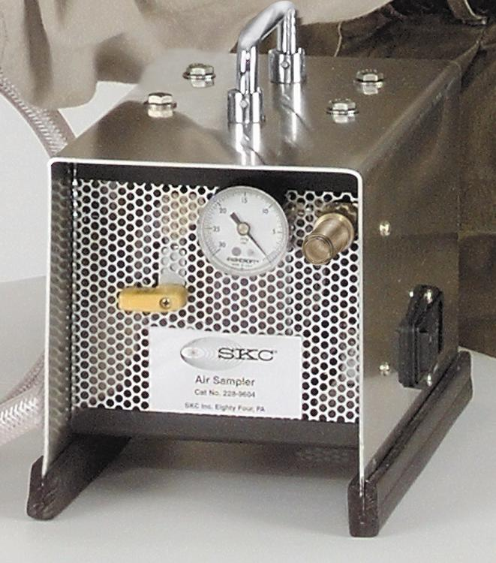
轻便的Vac-U-Go采样泵能保持声速流应用所要求的二分之一的压力下降（15英寸汞柱），如生物浮质采样等（见原文page89）。Vac-U-Go是理想的采集石棉、生物浮质和其它要求不平衡流的微粒采样，流速可达30L/min，使用交流电源。

订货信息
说明 |  | Cat.No
Vac-U-Go采样泵 保护性外壳，内有真空计和阀门以确保声速流的性能。不提供节流孔（orifices）或转子流量计，仅使用交流电。重12磅（5.4公斤） | 115V,50/60Hz  230V,50/60Hz | 228-9605  228-9605B
附件 | L/min
一套5个节流孔（orifices），可单个 | 2,5,8,10,12 | 228-110
现场转子流量计，见原文手册26页 | 4-50 | 320-440

备注：Vac-U-Go回旋叶片式泵采样泵是不平衡流，因此，不适用于非声速流式的顺应性采样。但是，它提供的气流速度可高达30L/min，能应用于那些不需平衡气流的采样。回旋叶片式泵运行时发出高音调声响，当需低噪音顺应性（非声速流）应用如室内空气研究时，请使用高流量AirChek HV30（Cat.No228-030）或Hi-Lite30（Cat.No228-031）泵。

QuickTake 15采样泵
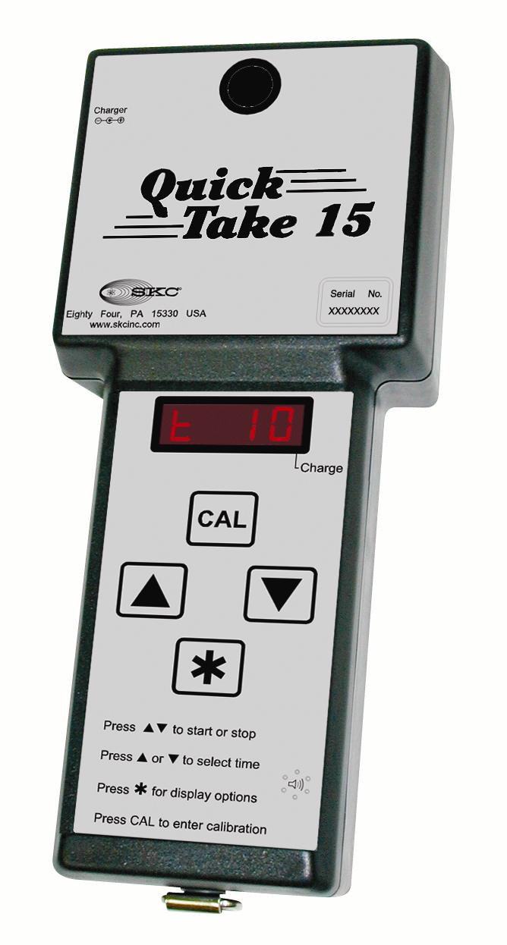
- 理想的采样霉菌的工具
  - 特别为短时间内霉菌筛查采样所设计
  - Air-O-Cell™ 能很容易安装在泵入口处
- 定时取集的样品泵，具5至 15 L/min稳定流速
  - 在完整的采样过程中始终维持设定流量
  - 可理想地与Air-O-Cell盒或滤器盒包括高真空盒一起使用
  - 适用于那些需求稳定的、流量范围在5至 15 L/min之间的采样应用
- 一个充电电池组可使泵运行 4 小时
  - 用交流电供能可延长采样运行时间
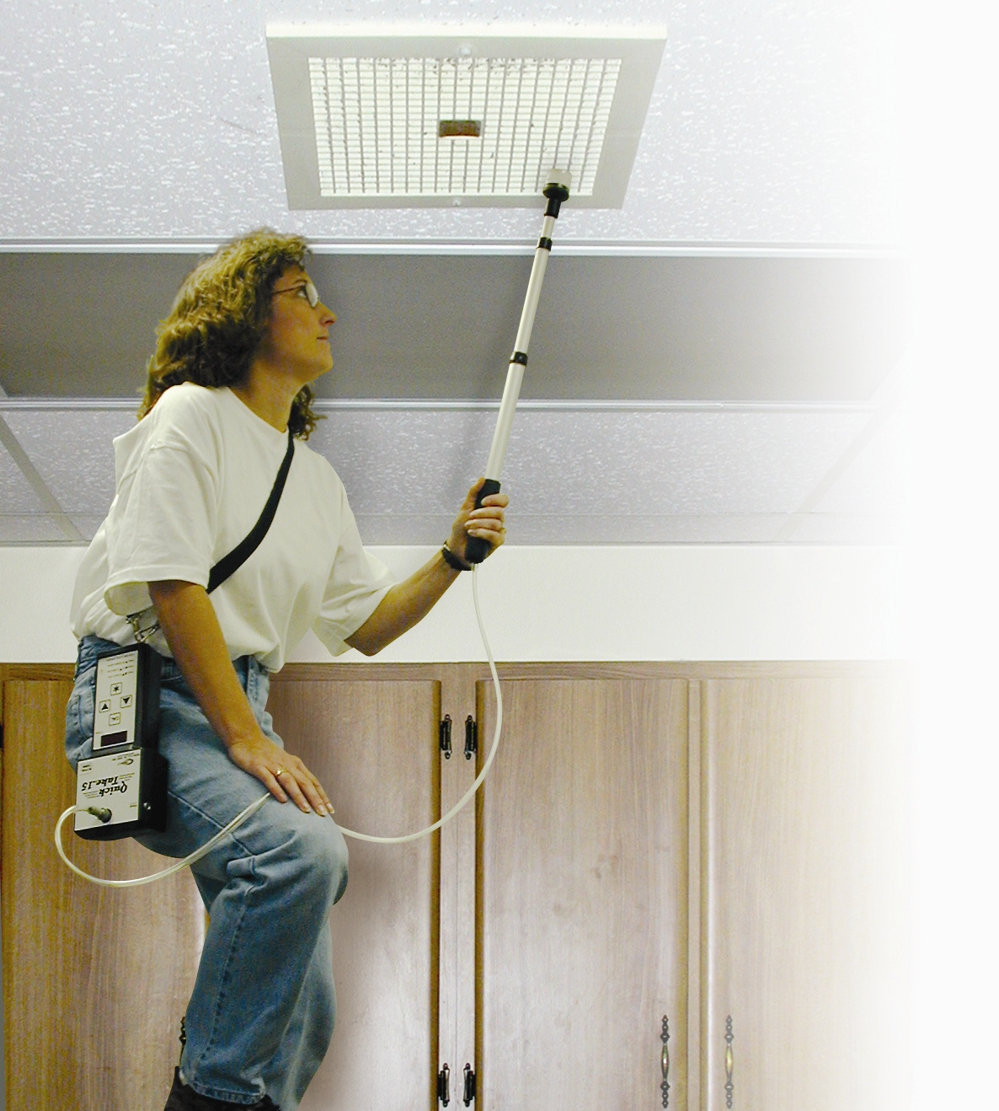
  - 性能可靠的锂充电电池组
- 易于使用的、可编程序的定时器，适用于无人状态下采样
  - 选择预先设定的采样时间或按客户具体要求定制从1-999分钟定时器
  - 连续运行，手动关闭
  - 间歇式采样
  - 大的易于使用的键盘
- 紧凑而且便于携带
  - 简单的手提式操作
  - 选择性的使用肩带
  - 重量轻, 仅 32盎司
  - 10.1 x 4.38 x 2.38 英寸
- 通用的采样附件
  - 在呼吸区测量所用的三脚架
  - 用于管道系统和其它伸手难以够到区域采样的伸长杆
- 易于使用
  - 无需工具校准
  - 采样循环结束后，发出可视和可听警报
- 简单可靠的校准
SKC QuickTake 15 稳流隔膜式泵能在采样全程维持设定流速 , 通过取样媒介补偿固有反压以及当在媒介上采样时增加反压，与同类泵相比, QuickTake 15有以下特点:
- 维持真正的稳定流量
- 能用任何一级基准校准器作有效校准
- 无需特殊的转子流量计和热线风速来校准
- 与远距离采样媒介（remote sampling）或能增加反压的媒介如WallChek采样泵和高真空盒一起使用
理想的与Air-O-Cell使用的泵
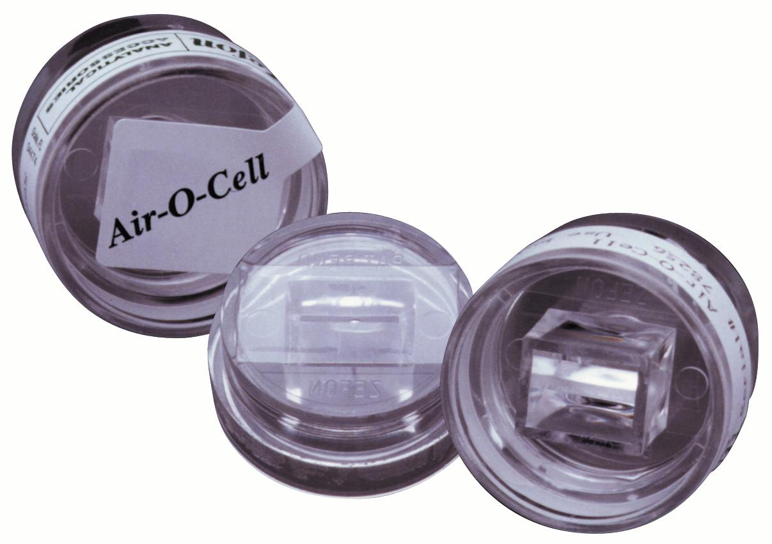
SKC QuickTake 15 采样泵特别易于与Air-O-Cell 盒一起使用.
- Air-O-Cell Cassette 非常容易地直接安装在泵接口上
- 提供最适宜的流速
- 能与附于采样泵上的Air-O-Cell一起使用
- 与Air-O-Cell 盒一起安装于三脚架上，监测呼吸区水平
- 与Air-O-Cell 和墙壁接头（wall adapter）一起使用，用于壁洞内霉菌mold监测
订货信息
说明 | Cat. No.
QuickTake 15 采样泵, 5 －15 L/min,包括电池组, 交流电源插座 (115 V), 盒和管型接头（cassette and tubing adapters） | 228-9515
QuickTake 15 泵工具包, 包括如上所述的泵, 取样棒,肩带,三脚架, 转子流量计, 和豪华携带箱 | 228-9515K
附件
采样杆, 压缩至 34英寸，包括管，用于管道系统和伸手难以够到的区域， | 228-9521
三脚架, 压缩至 5 英尺用于装架采样媒介或 QuickTake 15 | 225-9536
肩带 用于 QuickTake 15 | 228-9520
转子流量计 用于 QuickTake 15 和 30 | 320-100

QuickTake 30采样泵
- 10 到30 L/min 稳流采样泵
  - 在整个采样过程中都能维持设定流速，保证采样完整
  - 可理想地与BioStage冲击取样器 （Impactors）,Air-O-Cell盒或其它生物浮质盒（bioaerosol cassettes）一起使用
  - 石棉盒, 或冲击取样器需要流速达 30 L/min
- 一个充电电池组可使泵运行 4 小时
  - 用交流电供能可延长采样运行时间
  - 性能可靠的锂充电电池组
- 易于使用的、可编程序的定时器，适用于无人状态下采样
  - 选择预先设定的采样时间或按客户具体要求定制从1-999分钟定时器
  - 连续运行，手动关闭
  - 间歇式采样
  - 大的易于使用的键盘
- 紧凑且易于携带
  - 8.4 x 9.3 x 3.5 英寸 (21.3 x 23.6 x 8.9 cm)
  - 仅重 4.8磅(2.2 kg)
  - 手柄易于携带
- 通用的采样附件
  - 用于管道系统和其它伸手难以够到区域采样的伸长杆
  - 用于 BioStage的安装托架
- 易于使用
  - 无需工具校准
  - 采样循环结束后，发出可视和可听警报
  - 方便的安装在泵前面的入口（front-mounted intake）使设置媒介（media setup）快速简便
SKC QuickTake 30 稳流隔膜式泵能在采样全程维持设定流速 , 通过取样媒介补偿固有反压以及当在媒介上采样时增加反压（compensating for the inherent back pressure created by sampling media and for increases in back pressure as sample collects on the media.） 与同类泵相比, QuickTake 30有以下特点:
- 维持真正的稳定流量
- 能用任何一级基准校准器作有效校准
- 无需特殊的转子流量计和热线风速来校准
- 与远距离采样媒介（remote sampling）或能增加反压的媒介如WallChek采样泵和石棉盒一起使用
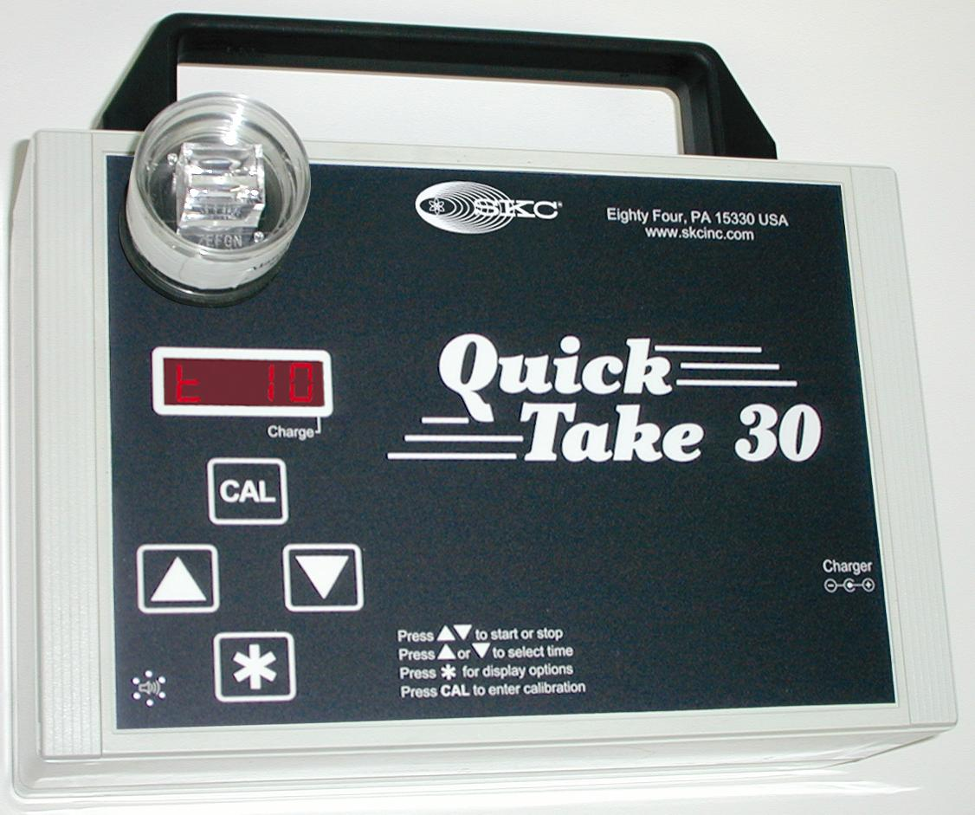
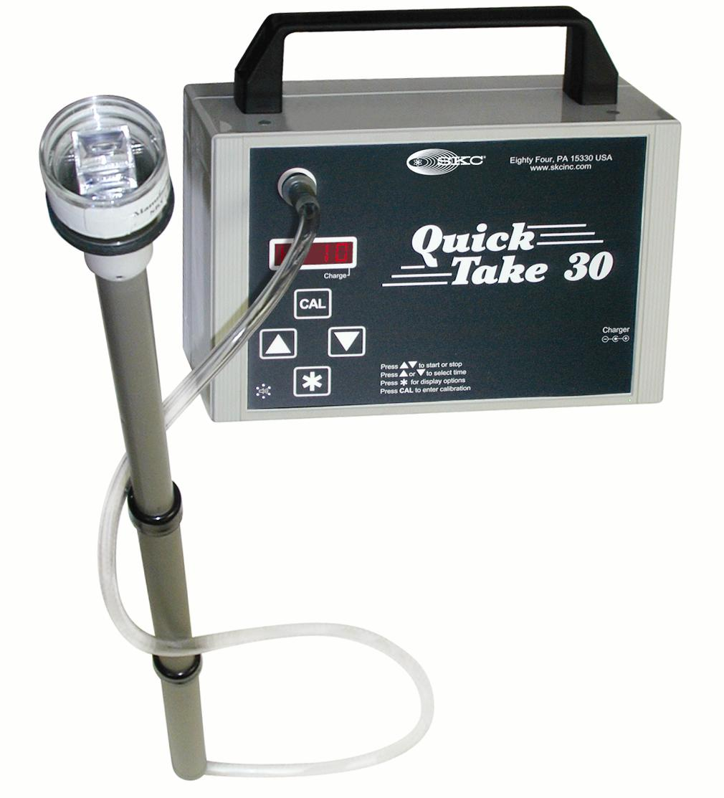
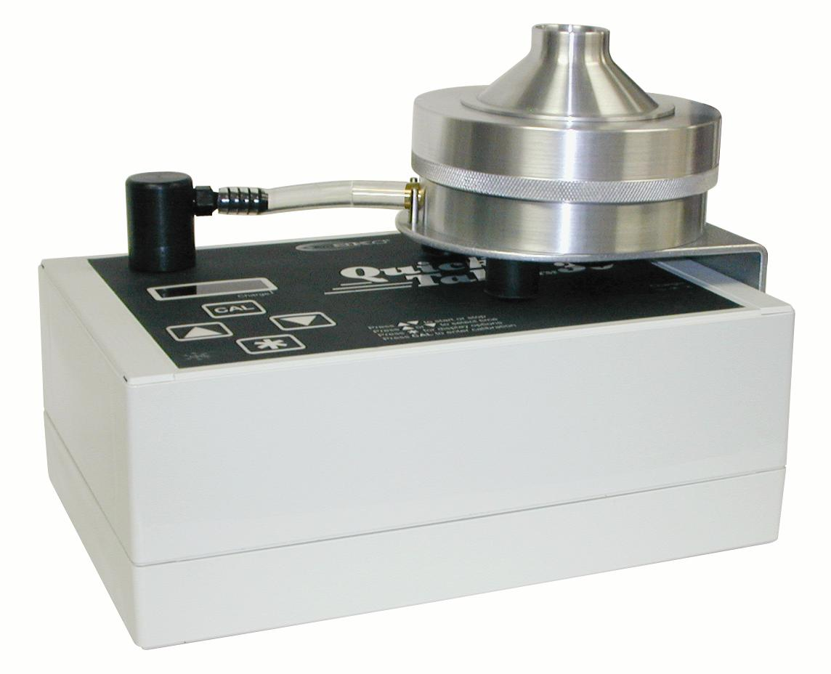

QuickTake30和BioStage
QuickTake30和Air-O-Cell盒
QuickTake30和采样棒

理想的与BioStage使用的泵
Its high flow sampling on the go! 轻便的SKC QuickTake 30 采样泵与SKC BioStage Impactor一起使用使采样容易快速 .使用简单的安装托架使BioStage直接连接在QuickTake 30 泵上。不再另需其它笨重的附件或线电压。没有比这更容易使用的冲击采样器了！

订货信息
说明 | Cat. No.
QuickTake 30 采样泵 包括电池组, 交流电源插座 (115 V), 盒及管接头 | 228-9530
QuickTake 30 BioStage 泵工具包包括如上所述的泵, 标准BioStage,带入口接头的安装托架, 转子流量计, 和豪华携带箱 | 228-9530K
附件
用于 BioStage的安装托架 包括入口接头 | 228-9531
采样杆 , 压缩至 34英寸，包括管，用于管道系统和伸手难以够到的区域， | 228-9521
转子流量计用于 QuickTake 15 和30 | 320-100
三脚架压缩至 5 英尺用于装架采样媒介（不用于QuickTake 30） | 225-9536

UltraFlo®电子校准器
高精度，易于运输
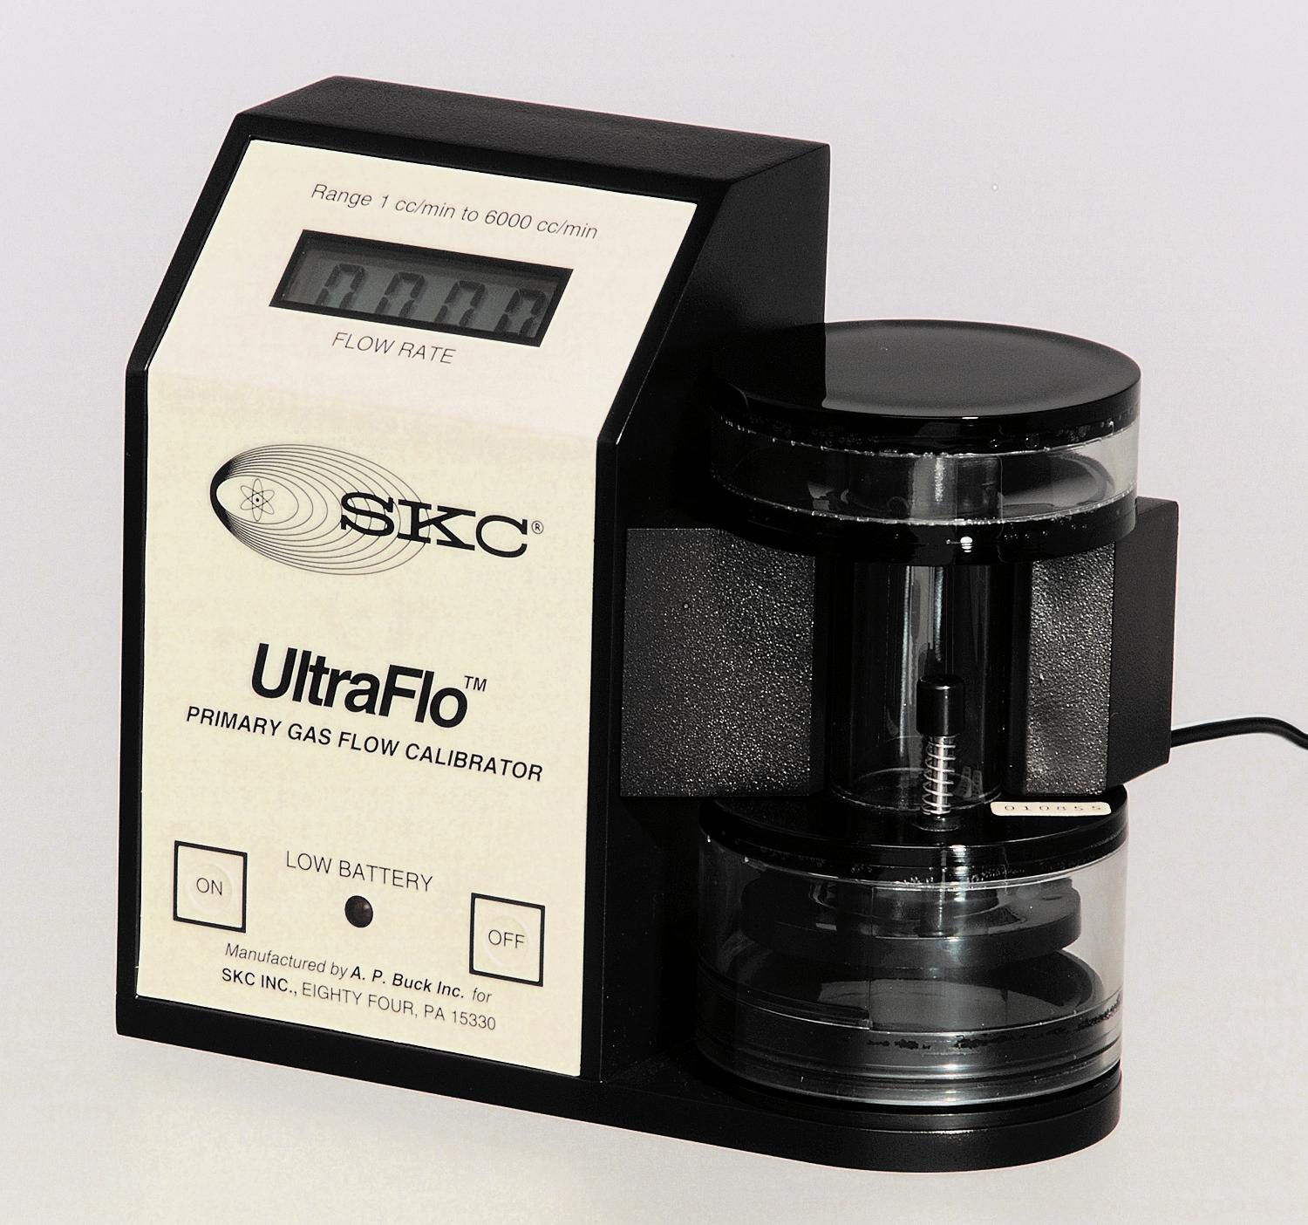
理想的现场使用工具，轻便的UltraFlo电子皂膜流量计能精确计算和显示流速，精确度在0.5％以内。使用UltraFlo可校准转子流量计或确定空气采样泵在采样进行中的流速。使用者可选择NiCad 电池的8 小时运作方式或连续使用交流电源操作。
特点
- 宽流量范围
1 至 6000 ml/min, 覆盖了工业卫生（IH）采样法;低和高流量模式皆可用
- 主要标准
工厂校准使用NIST-起源的标准; 提供快速, 主要的泵校准，精度在0.5%以内
- 自动关闭以节省电池
如果实验在7分钟内无人操作,校准器将自动关闭以保存电池寿命
- 结构紧凑, 重量轻, 便携式适用于野外使用
5.5 x 6 x 2.5 in (14 x 15.2 x 6.4 cm) 和 26 oz (737 gm), UltraFlo 以一个坚固的电子盒及丙烯酸流动室为特征，使之适于野外使用
- 大液晶显示屏 LCD
易于观察流速;几秒内可读出数
- 低能量指示器（LED）
LED 指耗电能低（ low battery life）
- 单钮控制
仅续简单推进活塞即可记录流速
- 电池或电源线提供能量
NiCad 电池可使用 8 小时; 交流电源可使之连续使用
- 光屏蔽丙烯酸流动室
新型的黑色流动室避免受明亮光线干扰使之适于室外使用

UltraFlo 易于校准
UltraFlo 电子流量校准器是一种小型的、自动流量校准器.它体积小，重量轻，检测精度在0.5%之内. 其内置微处理器从红外线传感器接受空气流动数据后自动计算流速, 然后以ml/min形式在数字显示器上表现出来. UltraFlo使用充电电池可工作8小时或使用交流电配置连续工作.此仪器持久耐用，轻便易于携带，是理想的野外工作设备.

应用
UltraFlo 校准器能用于校准转子式流量[速]计, 或测定空气采样泵、采样链的流速, 事实上可校准包括任何经由管的，空气流量在范围为1至 6000 ml/min的采样设备

操作原理
UltraFlo 校准器使用一种众所周知的和高精确方法来测量流速: 在一个精密管中两点之间液体膜的流量. 一个空气采样泵或其它流量设备通过管道连接至UltraFlo适当端口. 当所测流体运动时, 一股细小皂膜在一个小流动池内向上运行 . 当皂膜穿过两个红外线传感器，之间所花费的时间反馈至微处理器，然后根据这些数据计算流速. 为了消除泵震动所至影响，提高可重复性, 微处理器在计算流速前皆考虑了每个环节. 这个特征连同定时器的灵敏性 (最精确至 80微秒), 可使测量体积最小化的情况下仍能达到0.5%精度.

订货信息
说明 | 流量范围 | Cat. No.
UltraFlo 校准器  包括充电器,皂膜（soap film）溶液, 和操作手册 | 1 至 6000 ml/min | 709 (115V)
UltraFlo 校准器  包括充电器,皂膜（soap film）溶液, 和操作手册 | 1 至 6000 ml/min | 709B (230V)
UltraFlo 高流量泵校准器  包括充电器,皂膜溶液, 和操作手册 | 100 ml 至 30 L/min | 710 (115V)
UltraFlo 高流量泵校准器  包括充电器,皂膜溶液, 和操作手册 | 100 ml 至 30 L/min | 710B (230V)
附件
电池组 |  | 709-03
UltraFlo Film 溶液, 8oz |  | 710-001

DC-Lite 初级流量计使用快速、精确的DryCal技术

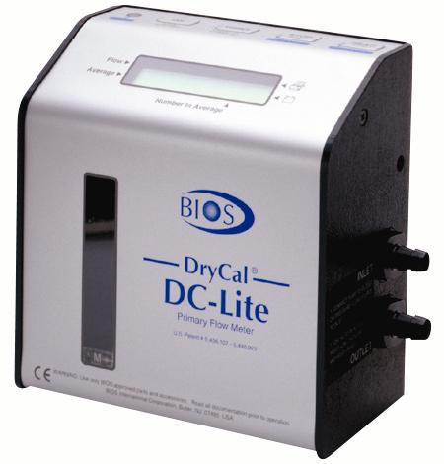
创新的 DC-Lite 采用了专利化的DryCal® 几乎无摩擦活塞技术和初级光电传感器设计，从而能快速精确地获取测定体积的流量读数。作为一个动力单元, DC-Lite 以具有多样化的受用户欢迎的便利为特点。DC-Lite 价格低，结构紧凑，提供1 ml/min到 30 L/min可选择的流量范围。创新性设计使DC-Lite 免于受到流源的震动而不需联机消震器。小巧外箱，每个单元以交流/直流电（AC/DC）为动力来源, 有大的数字及文字显示屏, 自动读数功能, 和相应打印机端口。
持有(美国)国家标准技术研究所（NIST）证明书
流槽体积和水晶定时装置持有NIST证明书
结构紧凑，重量轻
DC-Lite仅重30盎司 (851 gm) 5 x 5 x 2.75 英寸 (12.7 x 12.7 x 7 cm)
快速精确读数
比大部分气泡流量计读数快，额定精确度 ± 1%
不用手操作
持续地获得的流量读数允许用户很快地调整流源
简单的按钮操作
用一个按钮即可精确的测定体积流量读数，无需培训
5-分钟自动关闭
保护电池寿命，使用时间更长
经济
不用购买皂膜; 台架型的标准却无需台架型费用

Nexus通信/STP模块
新的 NEXUS 标准化和通信模块扩展了DC-Lite 的功能. NEXUS提供时间/日期压印, 雇员, 泵, 和样品ID 号, 测定体积流速读数, 和在使用者规定时间间隔内作流量稳定试验读数. STP 模型 提供在标准温度及压力校正读数. 使用 NEXUS，用户可立即将数据打印或输出或储存在内存中 . 存在NEXUS内存储至一千个单一读数 (依赖于安排模式) 或多于一百个员工采样记录, 可将数据传至PC机 | 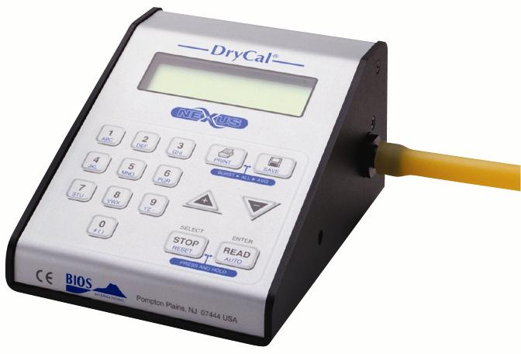

订货信息
说明 | 计量范围 | 精确度 | Cat. No.
DC-Lite 流量计 | 2 － 500 ml/min | 1％（10-500ml/min） | 717-02
DC-Lite流量计 | 5 ml/min － 5 L/min | 1%（50-2,000ml/min）  3.5％（2,001-5，000ml/min） | 717-04
DC-Lite流量计 | 10 ml/min － 12 L/min | 1%（100-7,000ml/min）  1.25％（7,001-12,000ml/min） | 717-01
DC-Lite流量计 | 20 ml/min－ 20 L/min | 1％（200-20,000ml/min） | 717-03
DC-Lite流量计 | 50 ml/min－30 L/min | 1%(500-30,000ml/min) | 717-05
附件
DC-Lite携带包 |  |  | 717-20
替换电池组 |  |  | 717-21
NEXUS通信模块  标准(STP), 日志, 通信, 控制 |  |  | 717-06†
NEXUS通信模块  日志, 通信, 控制 |  |  | 717-07†
DC-Lite和 Nexus 模式都可利用 240-V模式.
† 仅适用于DC-Lite型

精密的双球转子流量计

 | 转子流量计是一种便携式流量计，空气或气体通过一个装有一个球或漂浮物的垂直管。当气流向上通过管时，球的重量与上升气流相互作用，最终使球稳定于某一点。球所停留位相关的管上刻度决定了流速。双球流量计包括两个球，涉及不同两个刻度，扩展了转子流量计的计量范围。转子流量计易于使用，无需液体，重复性极佳。然而，它受压力和温度影响，仅用于在初级基准校准后校验流速。 |  | 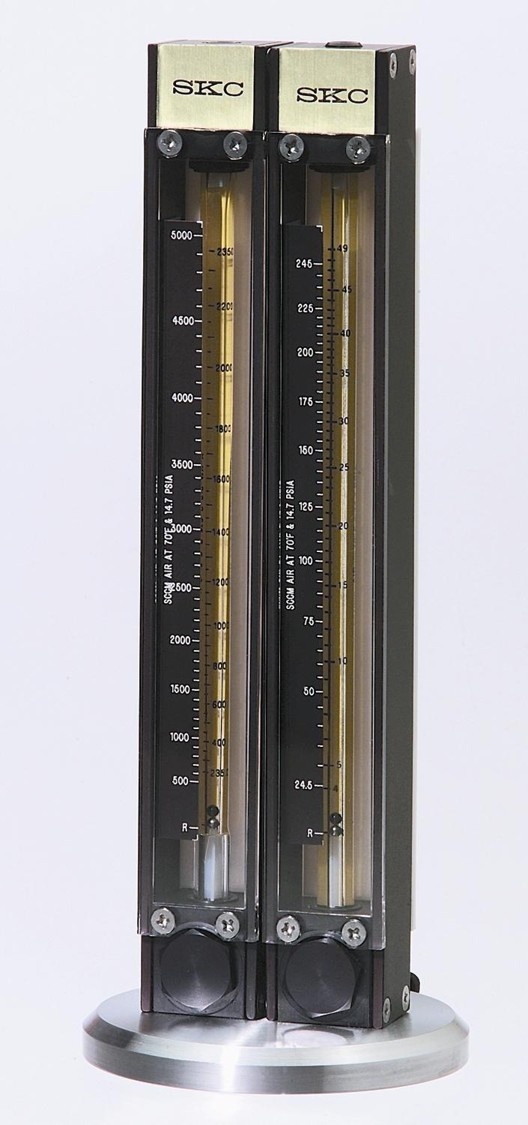
计量范围 (ml/min) |  | Catalog No.
235 － 2350 和 500 － 5000 |  | 320-235-4600
4 － 49 和 24.5 － 245 |  | 320-5-245
5 － 5000 |  | 320-5-4600

现场转子流量计
特征  - 易于读取的刻度  - 便携、耐用  - 低价格  - 提供面板装配  - 多样的流量范围 | 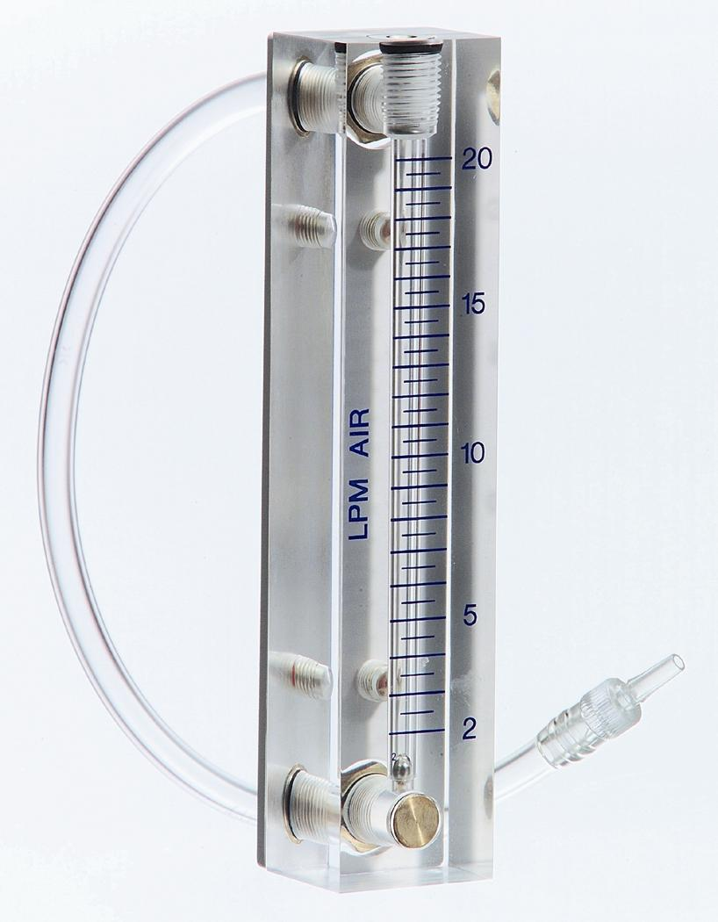
应用
- 低流量和高流量空气采样
- 气体分析
- 色谱系统
订货信息
计量范围 (L/min) | 刻度（英寸） | 满刻度精确度 | Cat. No.
0.05 － 0.5 | 2 | ± 5% | 320-2A05
0.1 －1.0 | 4 | ± 3% | 320-4A1
0.4 － 5.0 | 4 | ± 3% | 320-4A5
4 － 20 | 4 | ± 3% | 320-4A20L
4 － 50 | 4 | ± 3% | 320-440
5 － 30 | 4 | ± 3% | 320-530 *
3 － 30 | 4 | ± 3% | 320-100 †

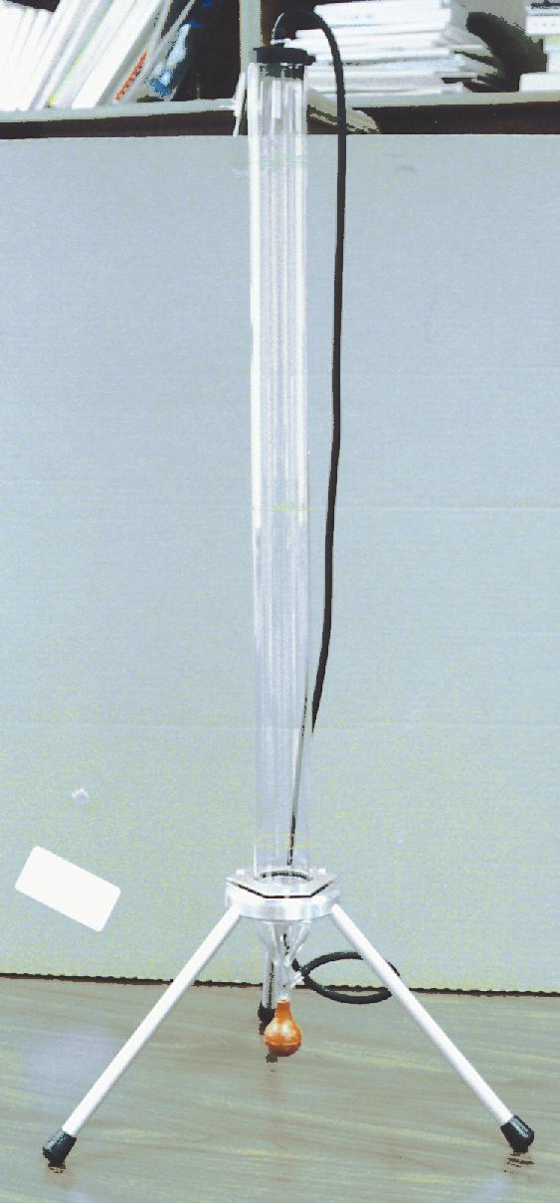
* 适合与 HV30 采样泵一起使用
†适合于 QuickTake采样泵一起使用

皂膜流量计

用于校准采样泵的初级基准
订货信息
说明 |  | 计量范围(ml/min) | Cat. No.
便携式现场流量计工具包
包括一个精密玻璃量管，膜液，操作指南，和携带包 |  | 5 － 500 | 303
实验室皂膜流量计工具包
包括一个精密玻璃量管，膜液，操作指南，用于真空或压力的插头和铝制三脚架 | 35 － 300 |  | 311-100
包括一个精密玻璃量管，膜液，操作指南，用于真空或压力的插头和铝制三脚架 | 200 －1500 |  | 311-500
包括一个精密玻璃量管，膜液，操作指南，用于真空或压力的插头和铝制三脚架 | 300 －3000 |  | 311-1000
包括一个精密玻璃量管，膜液，操作指南，用于真空或压力的插头和铝制三脚架 | 500 － 6000 |  | 311-2000
校准附件
膜溶液,1品脱 |  | 302-4011
精密数字式秒表，3 AA电池供能 |  | 303-01-1

智能型充电器

灵巧的充/放电器，大大延长电池寿命

智能型充电器是一个镍镉蓄电池维持系统，可供应不同泵型的一到五组再充电电池包。五个充电端口是独立的，每个端口都有两个指示灯显示充电进程。可快速充电，在5个小时内完全充满，然后切换到滴流充电。智能型充电器还能以连或不连泵的方式对电池充电。115V和230V电源可相互切换。除了袖珍泵和Leland Legacy，所有的SKC使用五组合式电池泵工具包内都包括一个智能型充电器。

Master Chargers 智能型充电器

订货信息：
说明 | 电压 | Cat. No.
Master Chargers
Five-station 自动循环, 双或三－模式操作, 用户可选择
CE-认可 和 CSA-NRTL/C-认可
通用型 PCXR 系列采样泵 (5-cell) | 115/230 V | 223-426
通用型 PCXR 系列采样泵 (4-cell MSHA Approved) | 115/230 V | 223-429
AirChek® 52 采样泵 (115/230 V) | 115/230 V | 223-424
Low Flow 222 系列采样泵 (115/230 V) | 115/230 V | 223-422
AirChek 2000 采样泵 (115/230 V) | 115/230 V | 223-428

单电池充电器
具有先进技术的充电电池包，在5 小时内可完全充电并自动转换至细小充电电流. 所有的115V 型均通过CSA-NRTL/C-认可 和CE-认可.
订货信息：
型号 | 说明 | 电压 | Cat. No.
AirChek2000 | UL-listed 泵, 带 U.S. plug | 115V | 223-238
AirChek2000 | UL-listed 或 Ex-approved泵, 带 U.S. plug | 230V | 223-239
AirChek2000 | UL-listed 或 Ex-approved 泵, 带 Euro plug | 230V | 223-239B
通用 XR 系列 | UL-listed 泵, 带 U.S. plug | 115V | 223-226
通用 XR 系列 | UL-listed 或 Ex-approved 泵, 带 U.S. plug | 230V | 223-227
通用 XR 系列 | UL-listed 或Ex-approved 泵, 带 Euro plug | 230V | 223-227B
AirChek 52 | UL-listed 泵, 带 U.S. plug | 115V | 223-224
AirChek 52 | UL-listed 或 Ex-approved 泵, 带 U.S. plug | 230V | 223-225
AirChek 52 | Ex-approved泵, 带 Euro plug | 230V | 223-203B
222 系列低流量泵 | UL-listed 泵, 带 U.S. plug | 115V | 223-222
222 系列低流量泵 | UL-listed 带 U.S. plug | 230V | 223-223
袖珍泵标准单充电器  灵巧的电子组件与袖珍泵合为一体，并不仅是充电器 | UL-listed 泵, 带 U.S. plug  CSA-approved | 115V | 223-228
袖珍泵标准单充电器  灵巧的电子组件与袖珍泵合为一体，并不仅是充电器 | UL-listed 或 Ex-approved泵, 带 U.S. plug | 230V | 223-229
携带箱
说明 | Cat.No
5-Pack工具包携带箱，不漏水，不漏气，防尘，和防压，泡沫装备全面保护设备（Pelican）
AirChek2000，AirChek52，222系列，或AirLite
通用型 XR系列
袖珍泵
 | 224-99
 | 224-93
 | 210-88
单一工具包携带箱
豪华装（Pelican） | 224-901
标准装 | 224-91
尼龙，有肩带 | 224-903

